# 

# Iteración 1

# Diseño de software

# 1.0

# 24/octubre/2023

# Arrieta Mancera Luis Sebastian (318174116)

# Cabrera Ramirez Carlos (316699910)

# Flores Rojas Tenoch Itzin (318027641)

# Jiménez Milke Samuel (318226837)

**Rosas Franco Diego Angel (318165330)**

***Especificación de Diseño de Software***

**Contenido**

Referencia al documento de Especificación de Requerimientos de Software

Diagrama de paquetes

Diagrama de distribución

Definición del ambiente de implementación

Diagramas de clases

Registrar administradores

Eliminar administradores

Ver datos administradores

Editar información de administradores

Ver información de participantes

Iniciar sesión

Cerrar sesión

Ver información de torneos

Buscar participantes

Buscar torneos

Crear un torneo

Editar un torneo

Eliminar un torneo

Crear cuenta

Entrar a un torneo

Salir de un torneo

Ver su status de participación

Ver perfil

Editar perfil

Eliminar perfil

Diagramas de clases integrados

Diagramas de secuencia

Registrar administradores

Eliminar administradores

Ver datos administradores

Editar información de administradores

Ver información de participantes

Iniciar sesión

Cerrar sesión

Ver información de torneos

Buscar participantes

Buscar torneos

Crear un torneo

Editar un torneo

Eliminar un torneo

Crear cuenta

Entrar a un torneo

Salir de un torneo

Ver su status de participación

Ver perfil

Editar perfil

Eliminar perfil

Diagramas de navegación

Registrar administradores

Eliminar administradores

Ver datos administradores

Editar información de administradores

Ver información de participantes

Iniciar sesión

Cerrar sesión

Ver información de torneos

Buscar participantes

Buscar torneos

Crear un torneo

Editar un torneo

Eliminar un torneo

Crear cuenta

Entrar a un torneo

Salir de un torneo

Ver su status de participación

Ver perfil

Editar perfil

Eliminar perfil

Diagrama Entidad-Relación de la base de datos

**Referencia al Documento de *Especificación de Requerimientos de Software*.**

Especificación de Requerimientos Versión 1.0, [Enlace](https://docs.google.com/document/d/1vbX87ZtzRu2g2ydyIPTFQOfOnksU6o4r1Nu8OXr6M5s/edit?usp=sharing)

**Diagrama de paquetes**

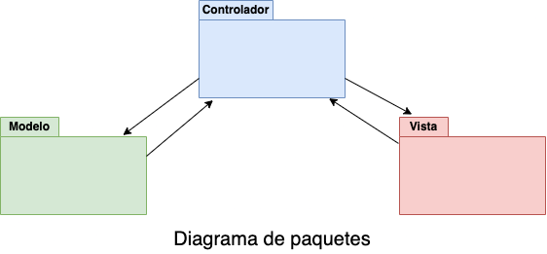

**Diagrama de distribución**

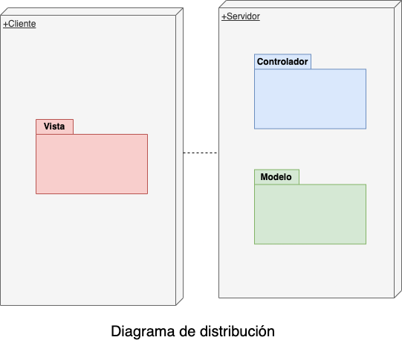

**Definición del ambiente de implementación**

| **Concepto** | **Herramienta** | **Versión** |
| --- | --- | --- |
| Framework | React | 18.2.0 |
| Diagramador UML | Drawio | 22.0.4 |
| Manejador de bases de datos | MySQL | ^5.7 |
| Servidor de aplicaciones | Flask | ^2.3.3 |
| IDE | Visual Studio Code | 1.83.1 |
| JetBrains | 2023.2.X |
| Control de versiones | Git | ^2.24.1 |

**Diagramas de clases**

Diagrama de Clases MVC de [Registrar administradores.](https://drive.google.com/file/d/1vrKVRb2_4VUzYs_GdBybmqVhrvMTwmdm/view?usp=sharing)

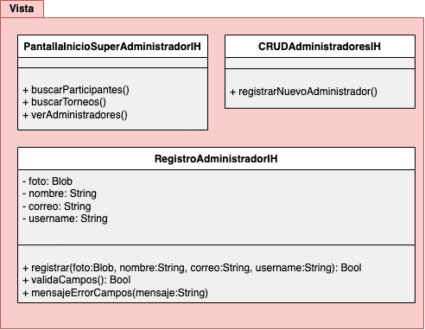

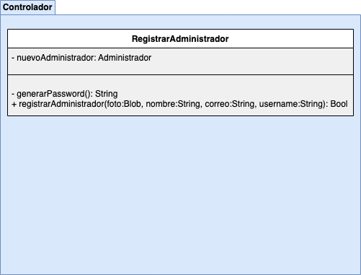

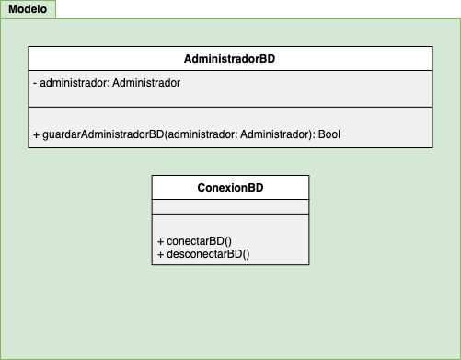

Elaborado por: Rosas Franco Diego Angel

Diagrama de Clases MVC de Eliminar Administrador

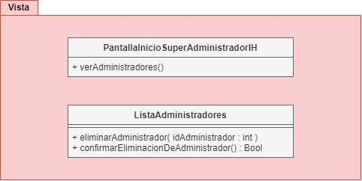

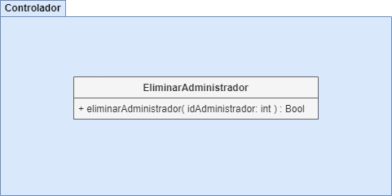

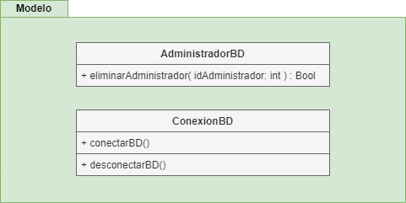

Elaborado por Samuel Jiménez Milke

Diagrama de Clases MVC de [Editar información administradores](https://drive.google.com/file/d/14UrrYoAxZhbydx5P_rfzaTpkC7m_KqgA/view?usp=share_link)

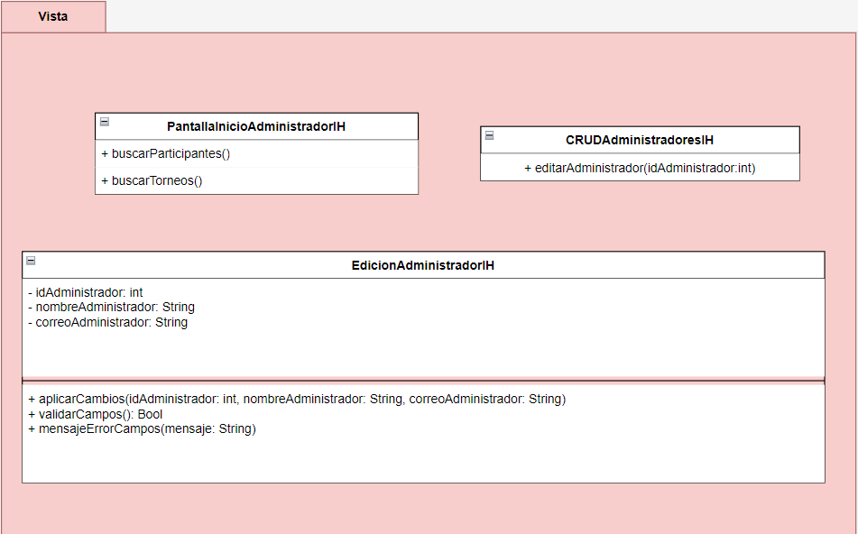

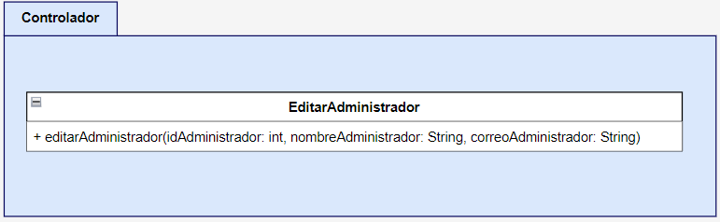

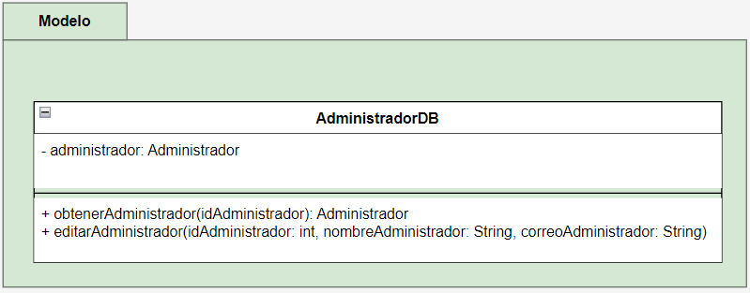

Elaborado por: Arrieta Mancera Luis Sebastian

Diagrama de Clases MVC de [Cerrar sesión](https://drive.google.com/file/d/1ioBvJhuCp4sSURTxDFUMhSBo2MTJ7PXU/view?usp=sharing)

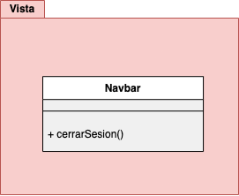

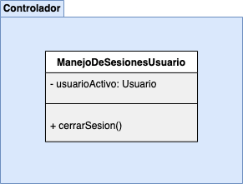

Elaborado por: Rosas Franco Diego Angel

Diagrama de Clases MVC de Ver información de torneos

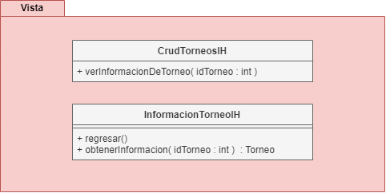

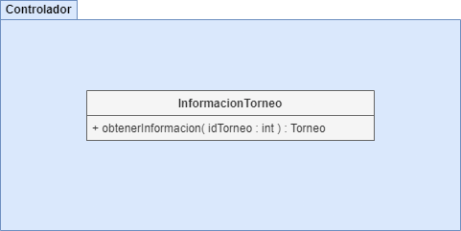

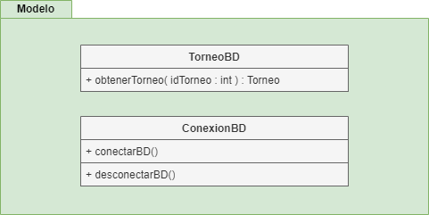

Elaborado por Samuel Jiménez Milke

Diagrama de Clases MVC de [Buscar Torneos](https://drive.google.com/file/d/1SyUrWaw44_Lqs0h8InN_OxUv004Ot1b7/view?usp=share_link)

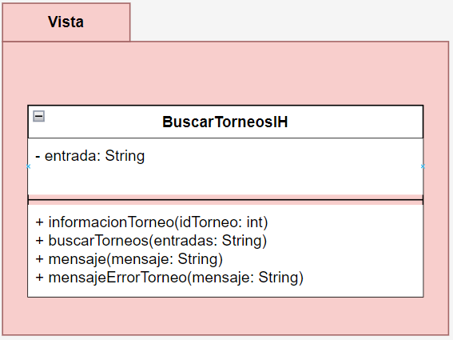

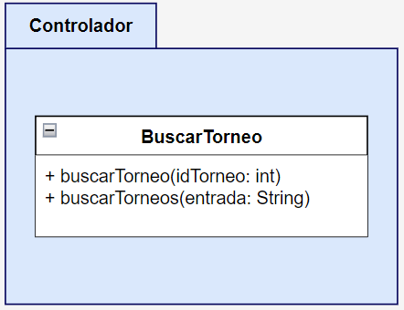

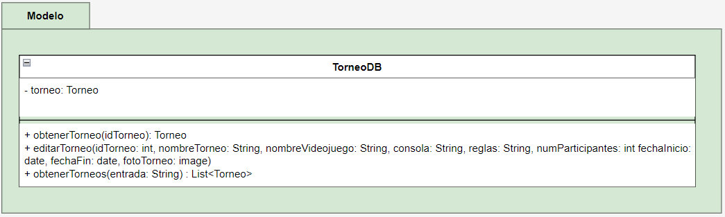

Elaborado por: Arrieta Mancera Luis Sebastian

Diagrama de Clases MVC de [Editar un torneo](https://drive.google.com/file/d/1Fi9q0inx5pzlpDYeApjo9AAORb1ZpOIX/view?usp=sharing)

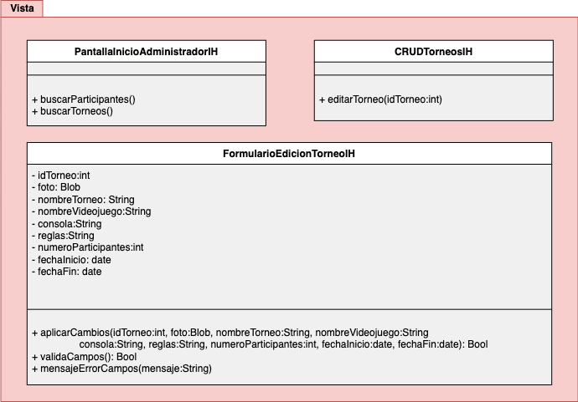

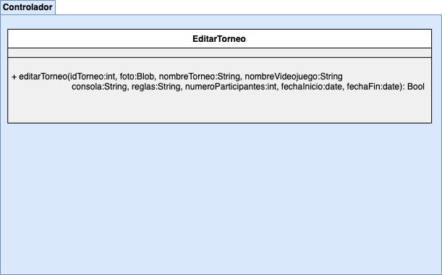

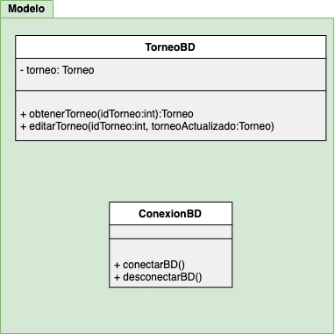

Elaborado por: Rosas Franco Diego Angel

Diagrama de Clases MVC de Eliminar Torneo

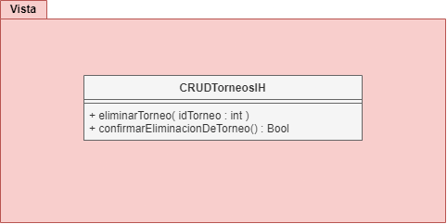

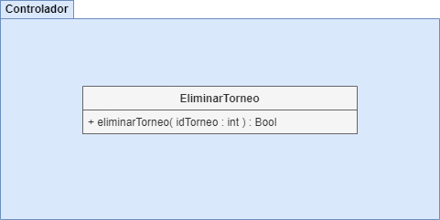

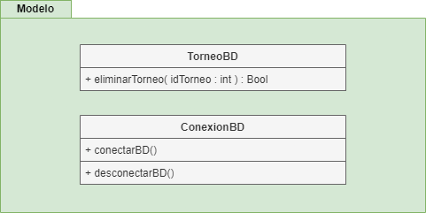

Elaborado por: Samuel Jiménez Milke

Diagrama de Clases MVC de [Entrar a un torneo](https://drive.google.com/file/d/132am0Xu_x57yRbe6khml1BhbxmrVXUJv/view?usp=share_link)

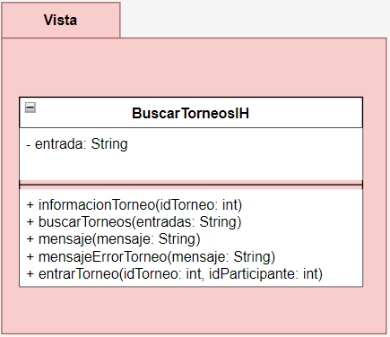

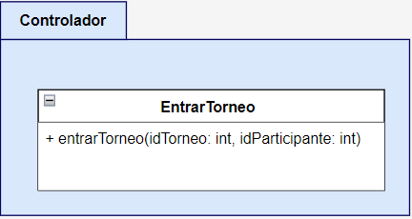

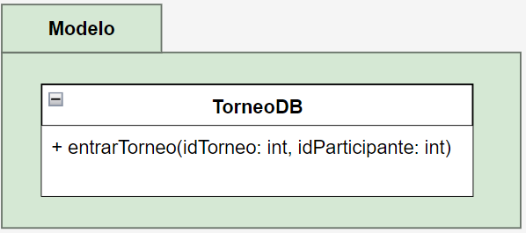

Elaborado por: Arrieta Mancera Luis Sebastian

Diagrama de Clases MVC de [Ver su status de participación](https://drive.google.com/file/d/1Qnk8vzarwIngHjr81UlkMG8oK1KsfDZq/view?usp=sharing)

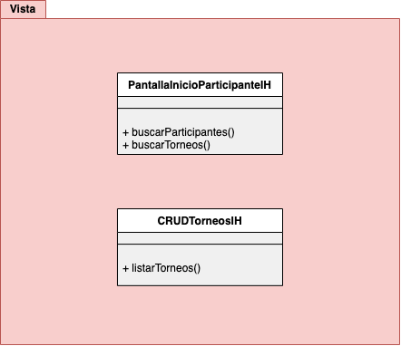

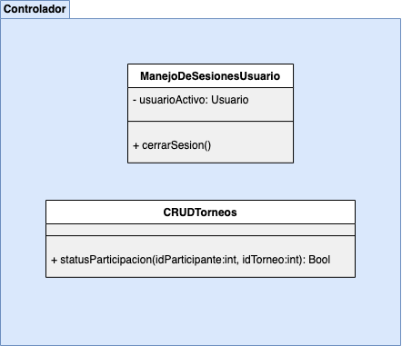

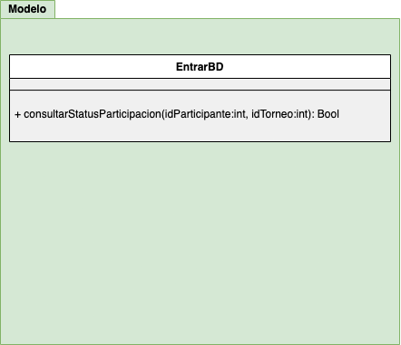

Elaborado por: Rosas Franco Diego Angel

Diagrama de Clases MVC de Ver Perfil

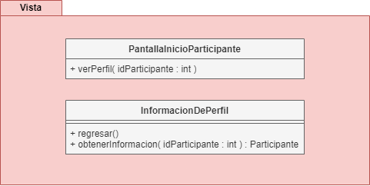

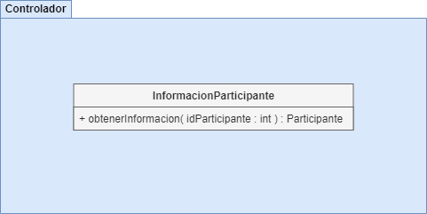

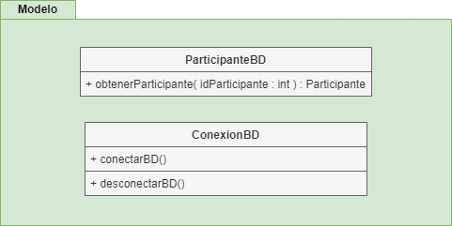

Elaborado por Samuel Jiménez Milke

Diagrama de Clases MVC de [Eliminar perfil](https://drive.google.com/file/d/1XZSi1qpwvZ9qxyMgp9T6c6atMlhNGrX2/view?usp=share_link)

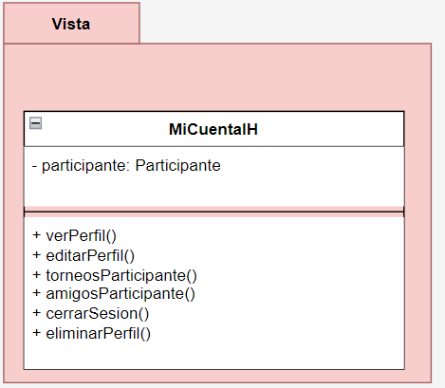

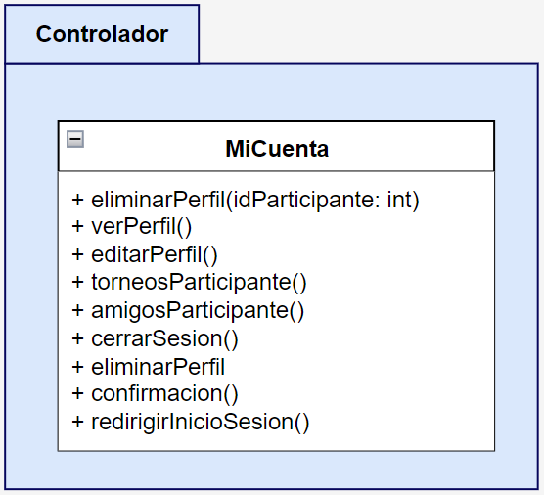

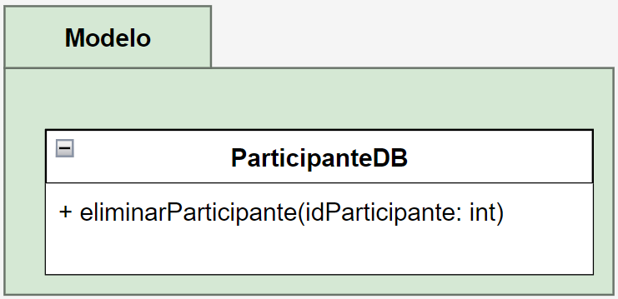

Elaborado por: Arrieta Mancera Luis Sebastian

Diagrama de Clases MVC de [Iniciar Sesión](https://drive.google.com/file/d/1JllFLZtYX55ZKkkrmYu7cFSWLibBKEWv/view?usp=share_link)

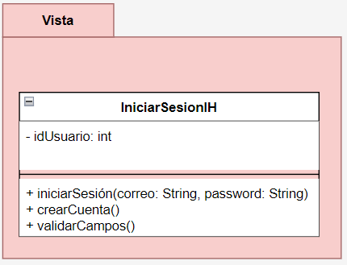

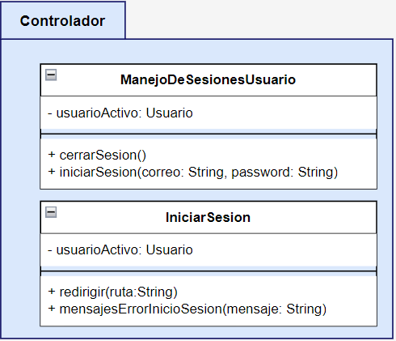

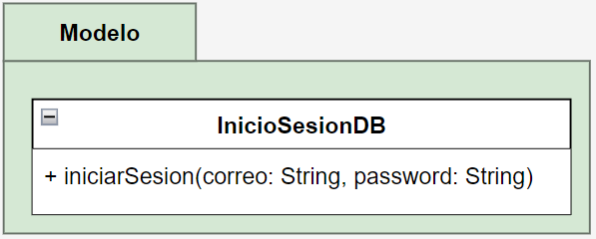

Elaborado por: Arrieta Mancera Luis Sebastian

Diagrama de Clases MVC de Ver datos administradores

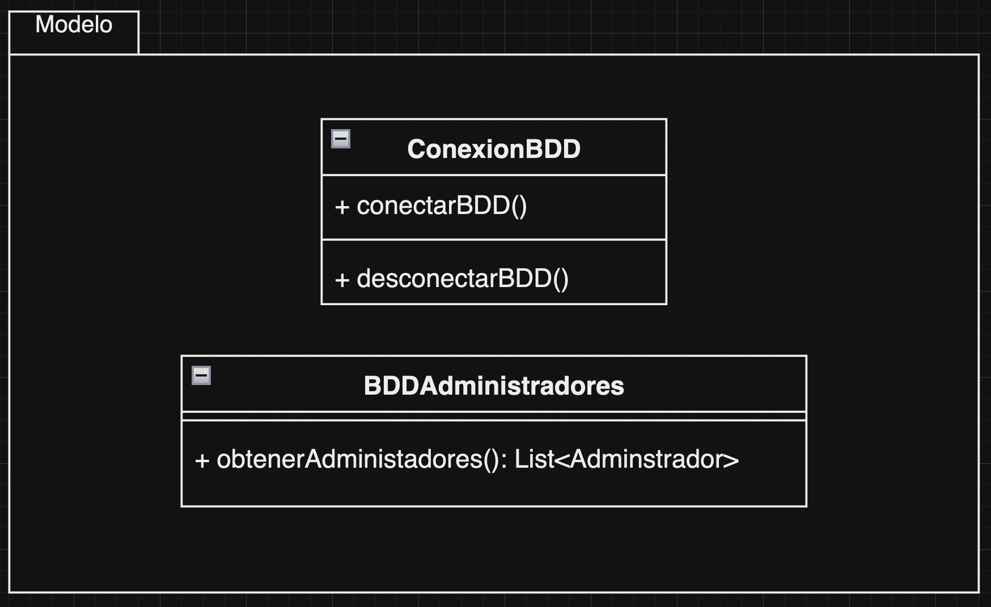

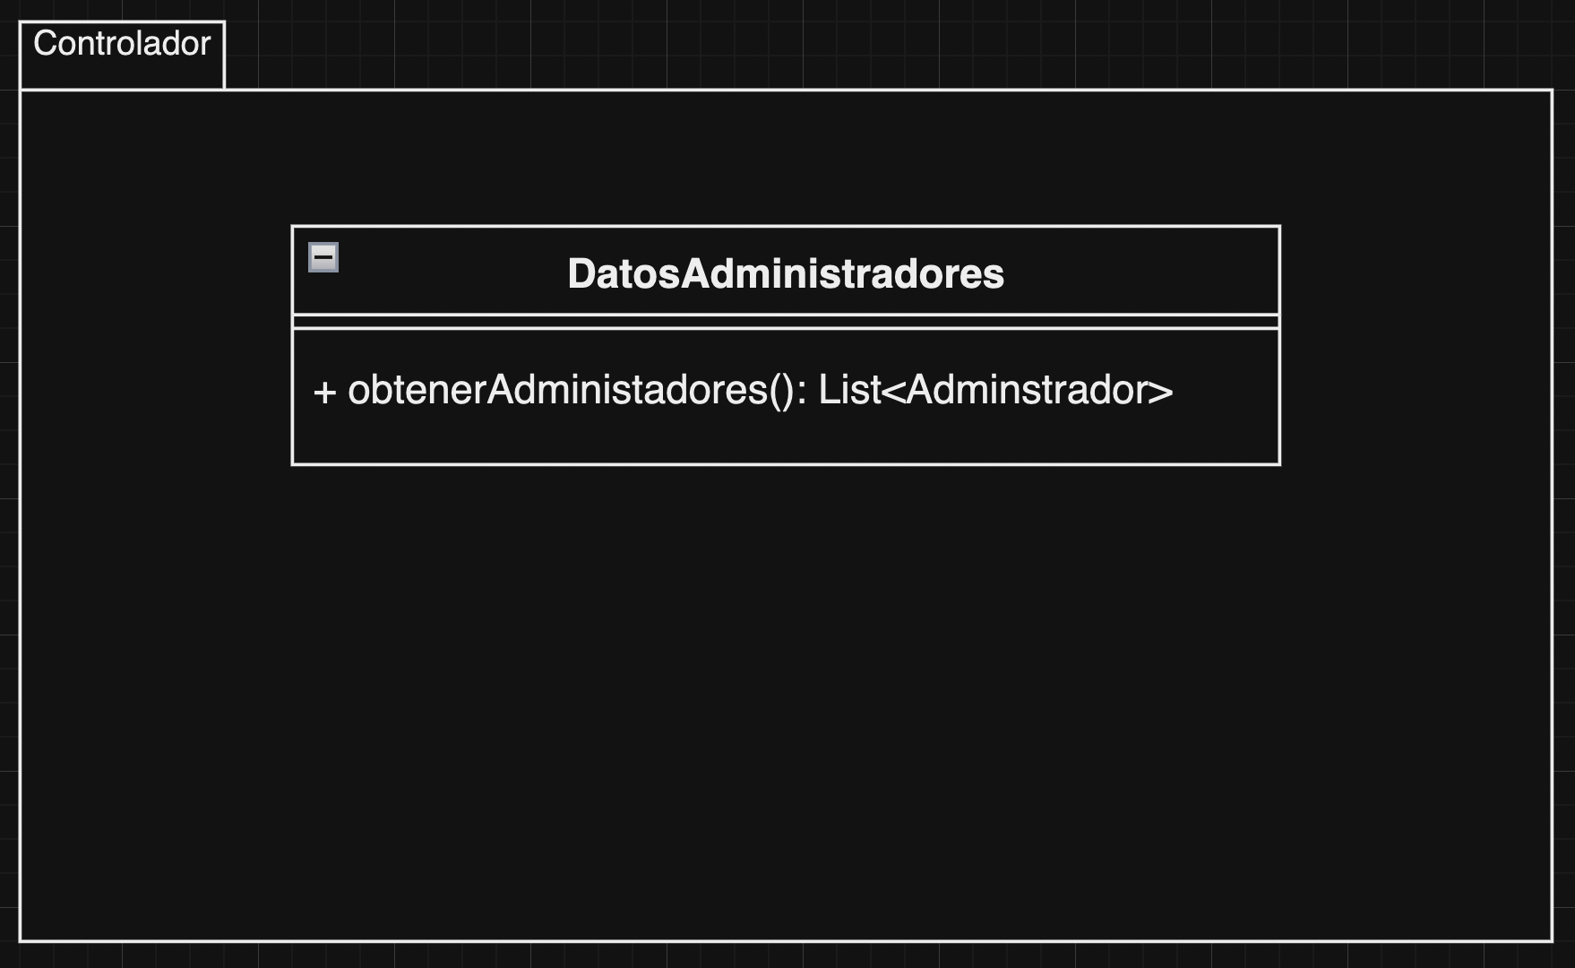

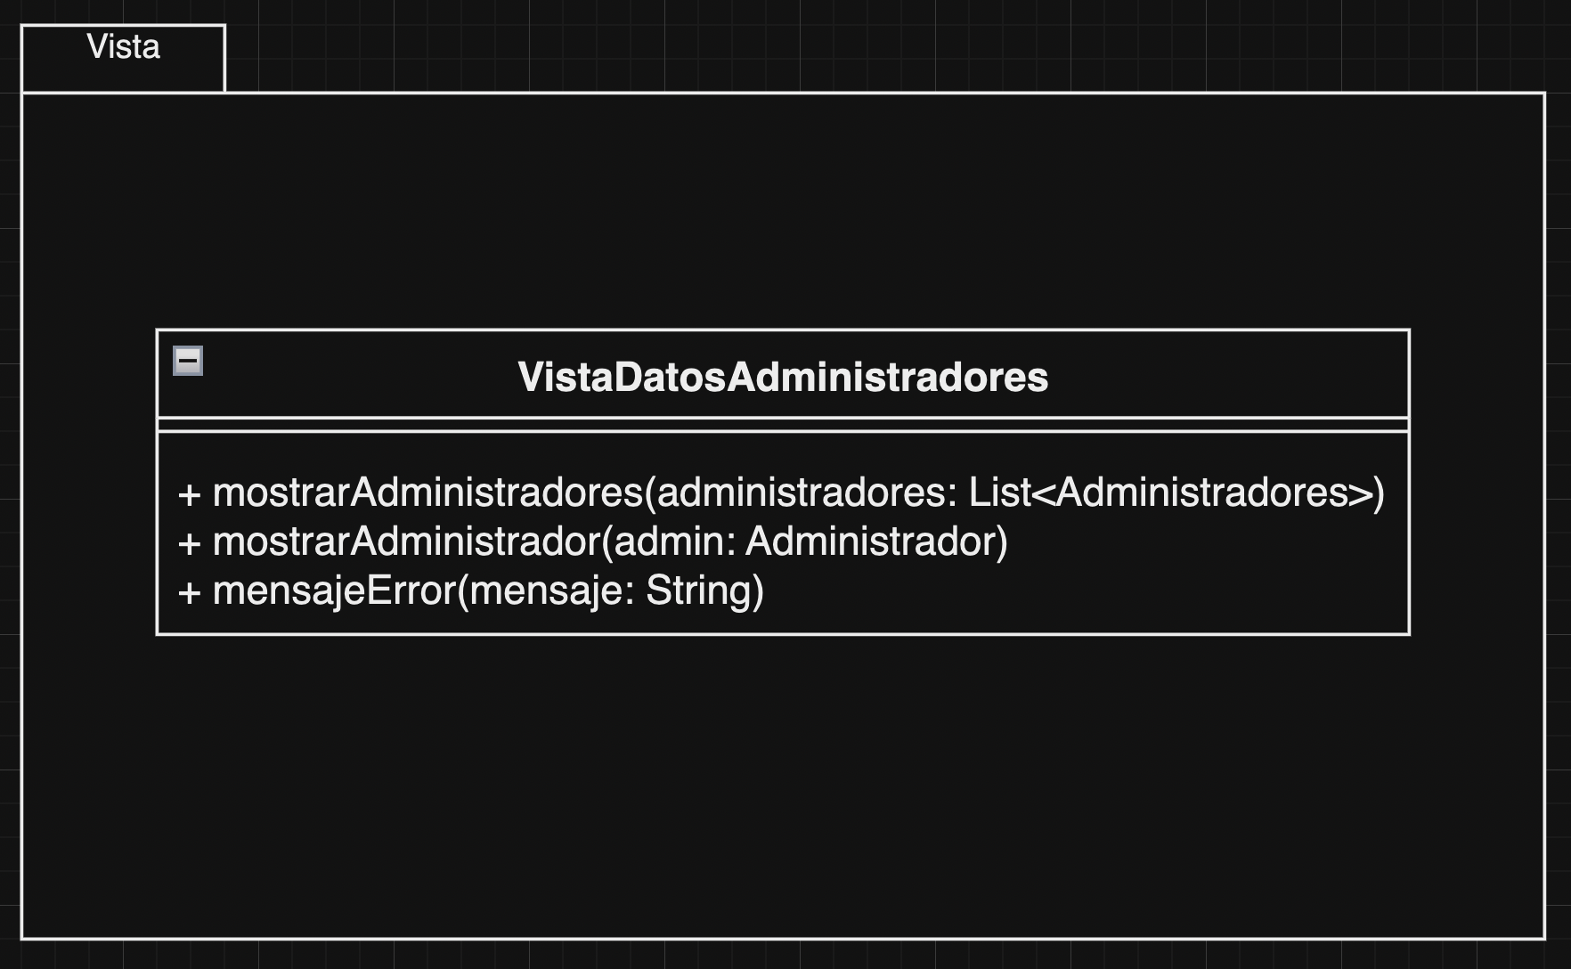

Elaborado por: Flores Rojas Tenoch Itzin

Diagrama de Clases MVC de Editar Perfil

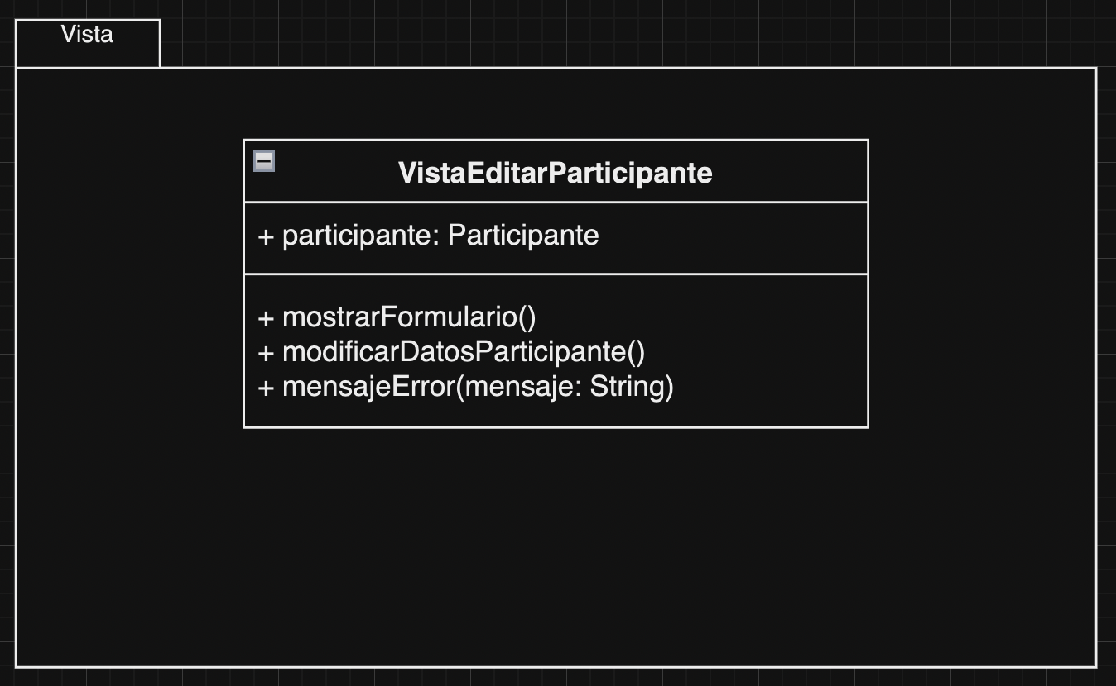

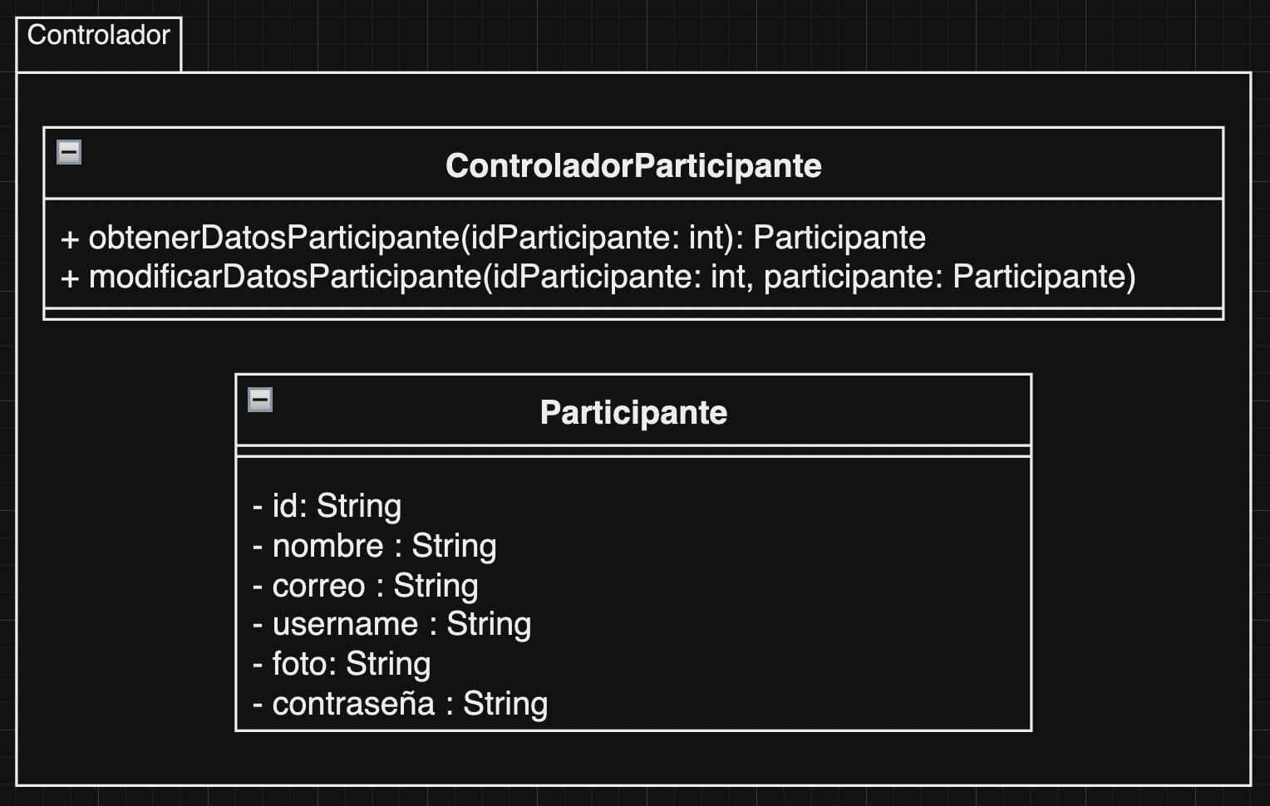

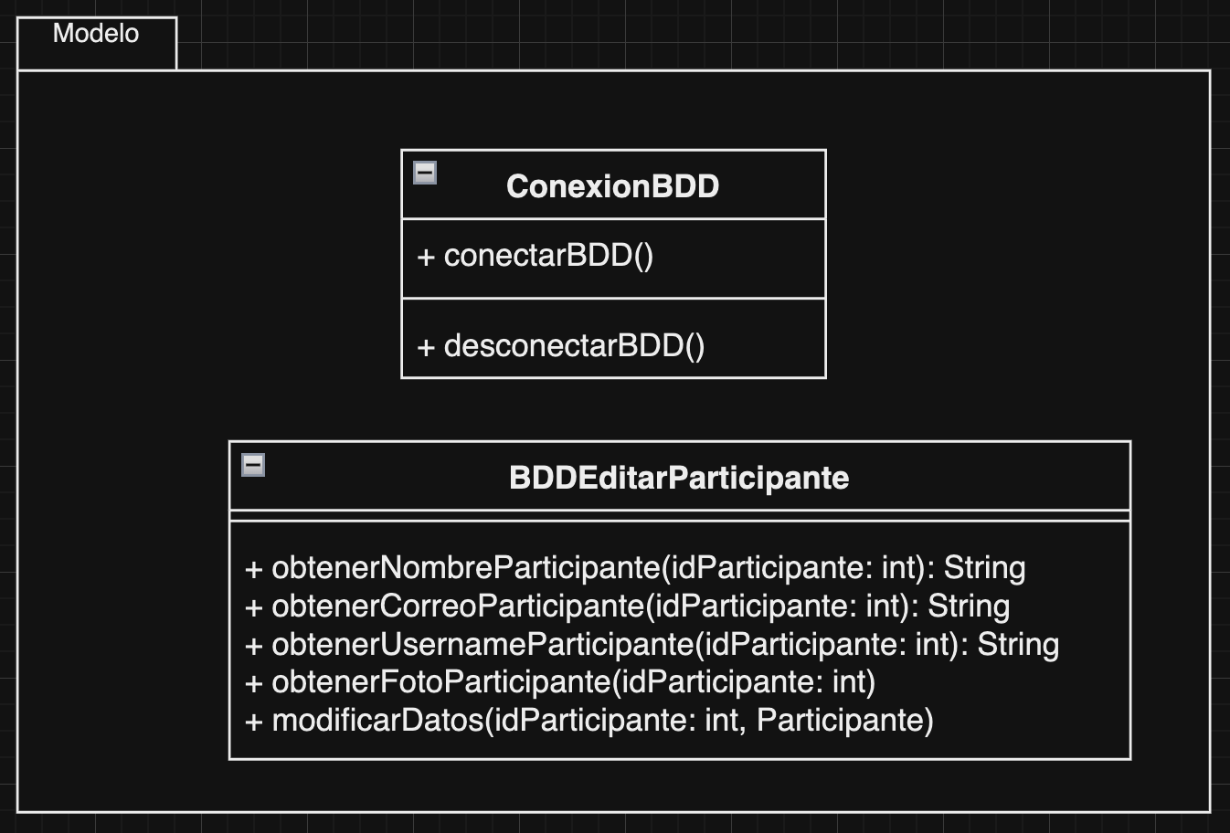

Elaborado por: Flores Rojas Tenoch Itzin

Diagrama de Clases MVC de Crear cuenta

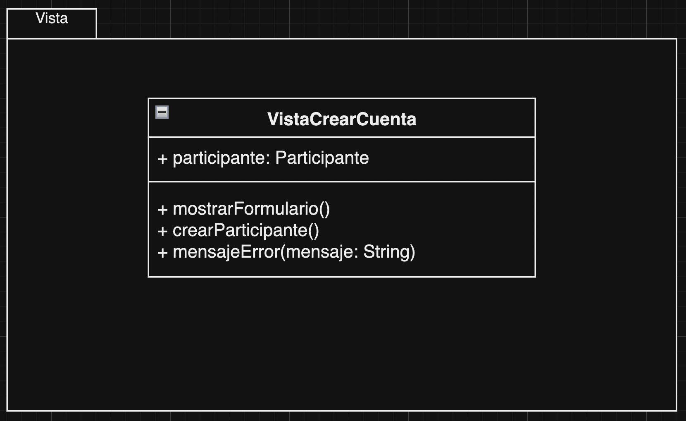

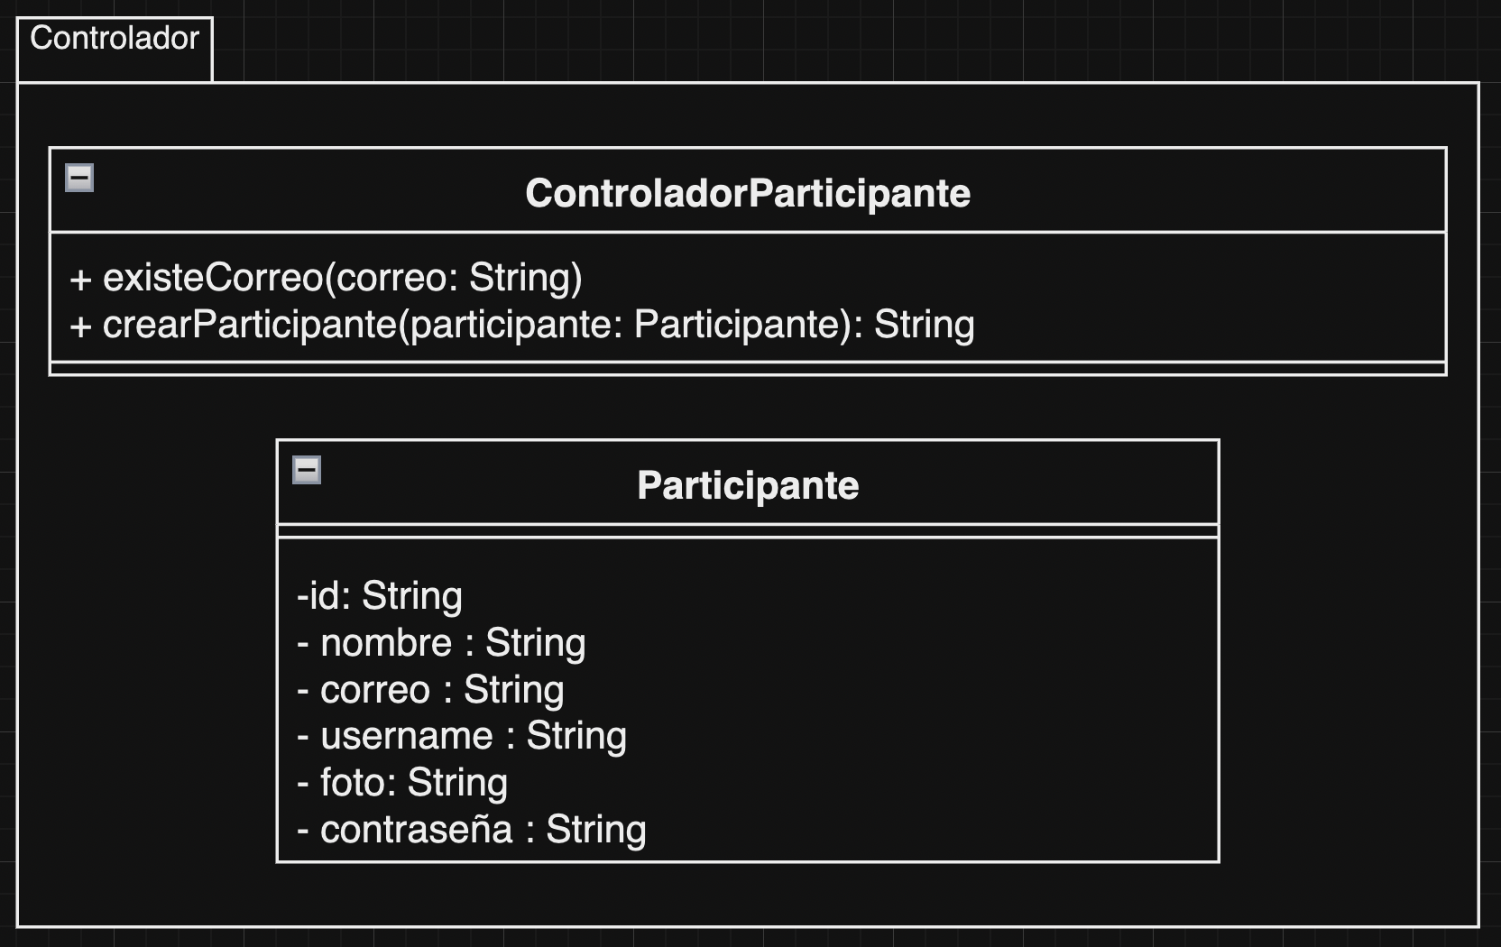

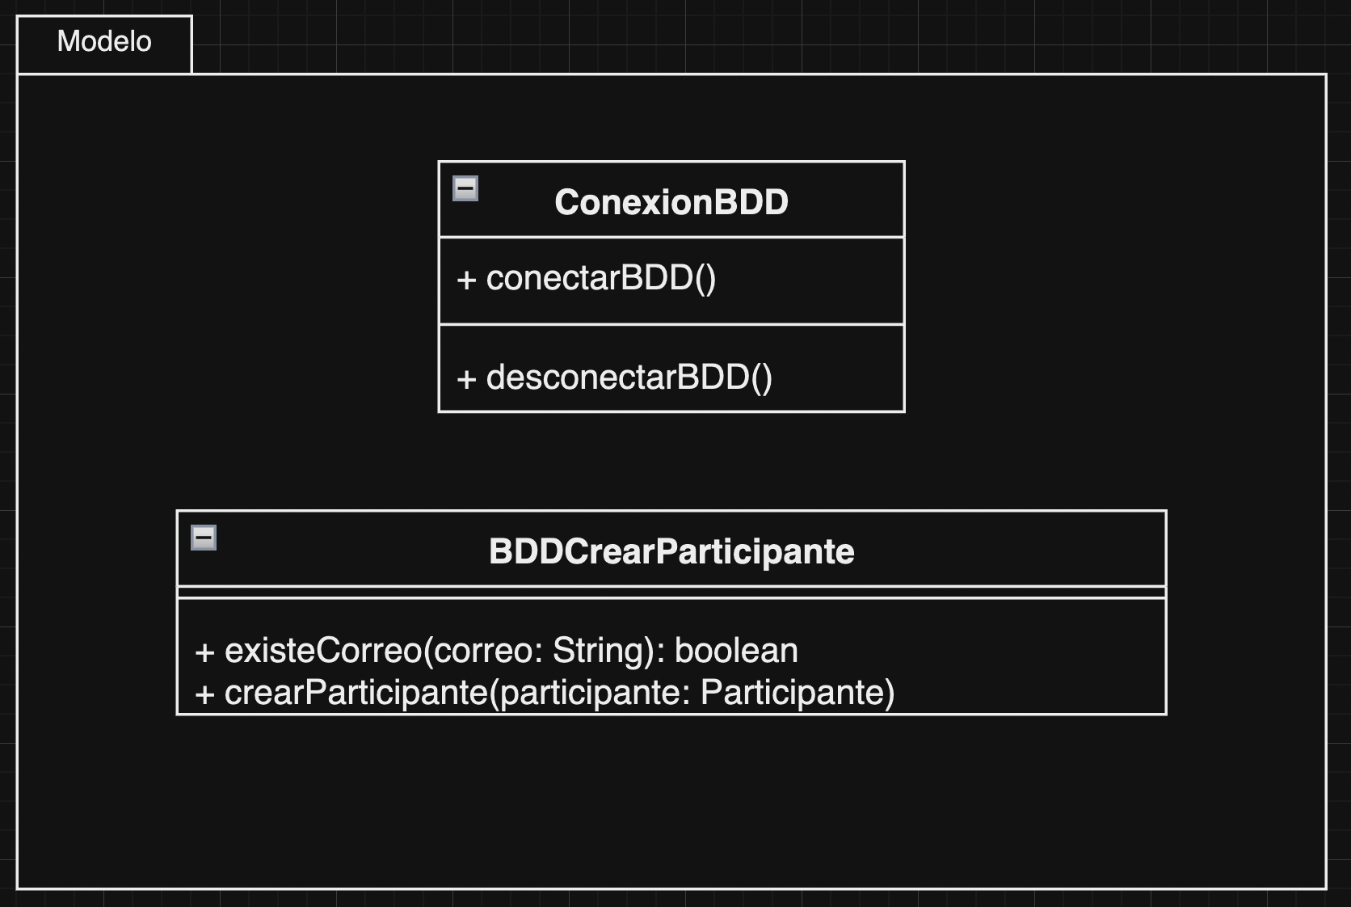

Elaborado por: Flores Rojas Tenoch Itzin

Diagrama de Clases MVC de Buscar participantes

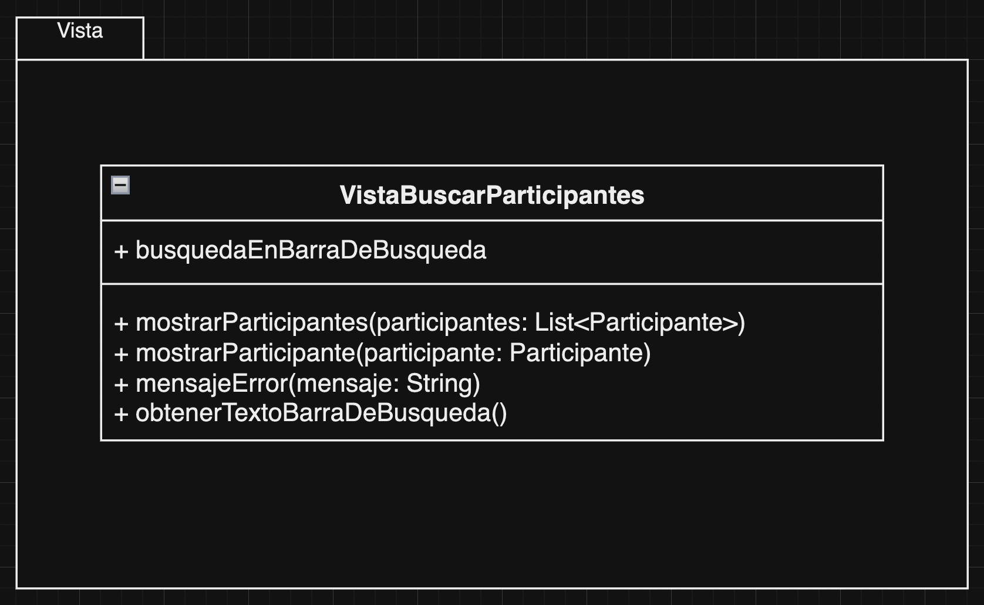

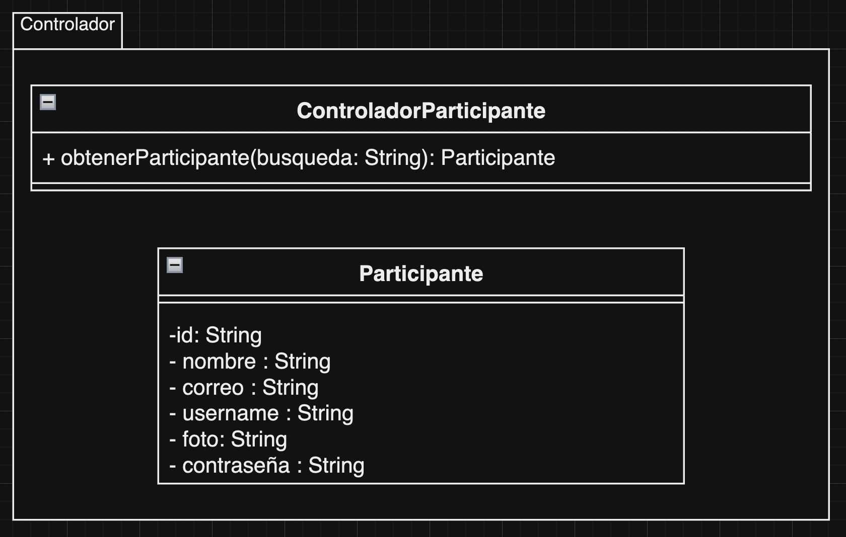

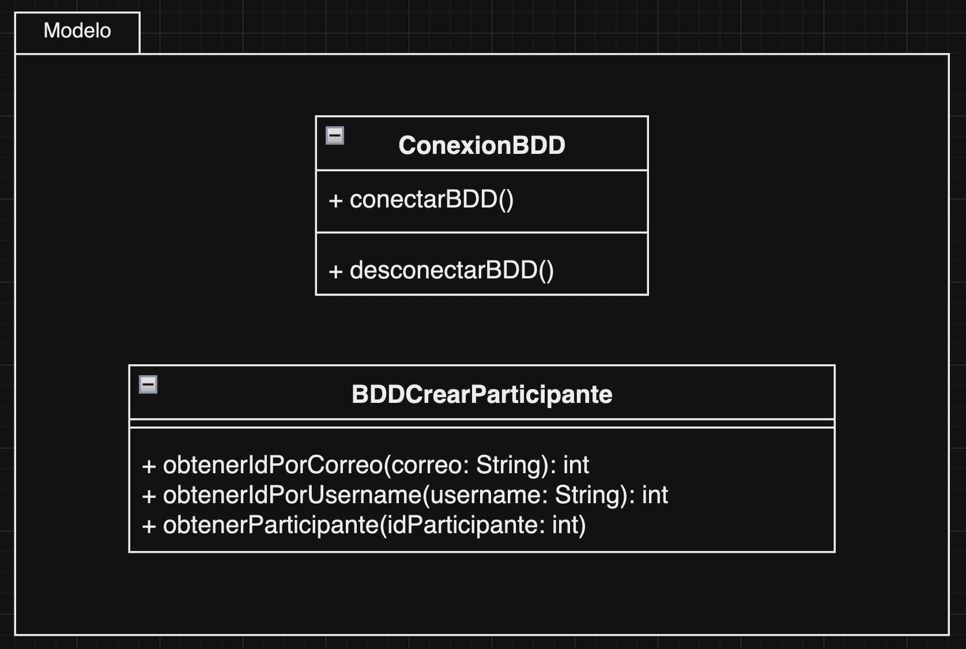

Elaborado por: Flores Rojas Tenoch Itzin

**Diagramas de clases integrados**

Diagrama integrado de [Clases de Vista.](https://drive.google.com/file/d/1JYswDU_rlP5gztG_tSNHHImGssmn9LHz/view?usp=sharing)

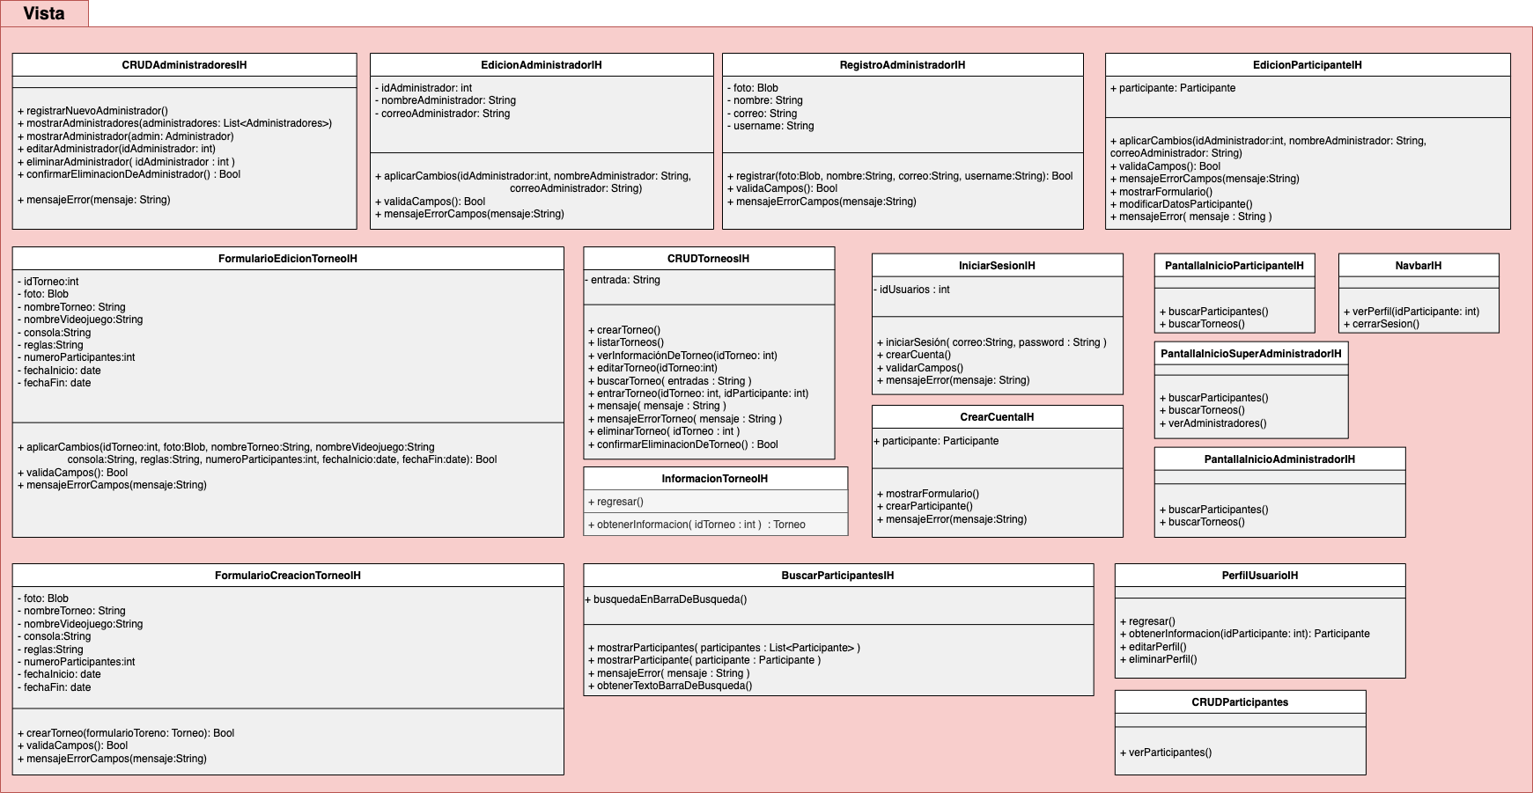

Elaborado por: Rosas Franco Diego Angel y Jimenez Milke Samuel

Diagrama integrado de [Clases de Controlador.](https://drive.google.com/file/d/1JxKxjo9rvI9FCuvohVEqodNQKMm9GgRp/view?usp=sharing)

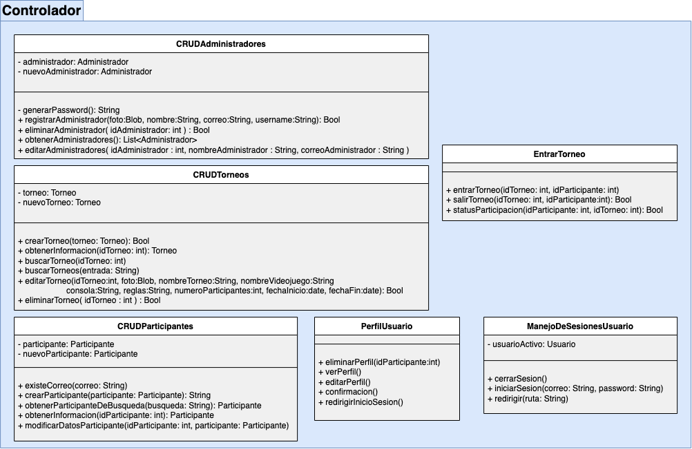

Elaborado por: Rosas Franco Diego Angel y Jimenez Milke Samuel

Diagrama integrado de [Clases de Modelo.](https://drive.google.com/file/d/1P1GrNmryh_l_zaLE5vOefCGb2Yj71sjM/view?usp=sharing)

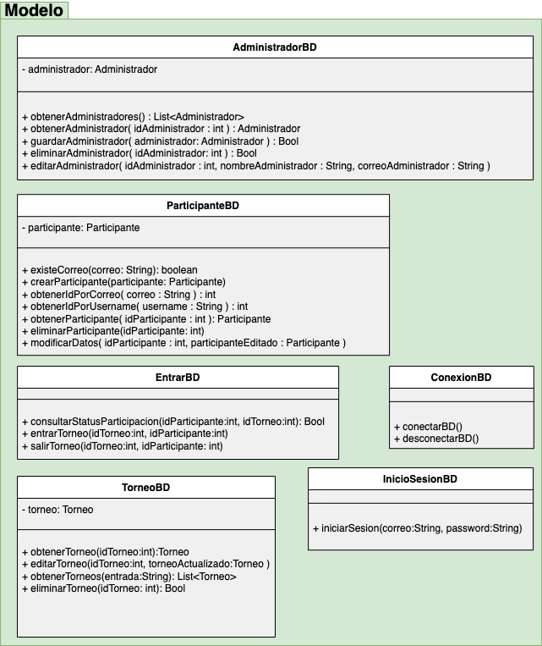

Elaborado por: Rosas Franco Diego Angel y Jimenez Milke Samuel

**Diagramas de secuencia**

Diagrama de secuencia de [Registrar administradores.](https://drive.google.com/file/d/1R5DW9DM_mGPcHuAQYsYa_a4m3Np9_g15/view?usp=sharing)

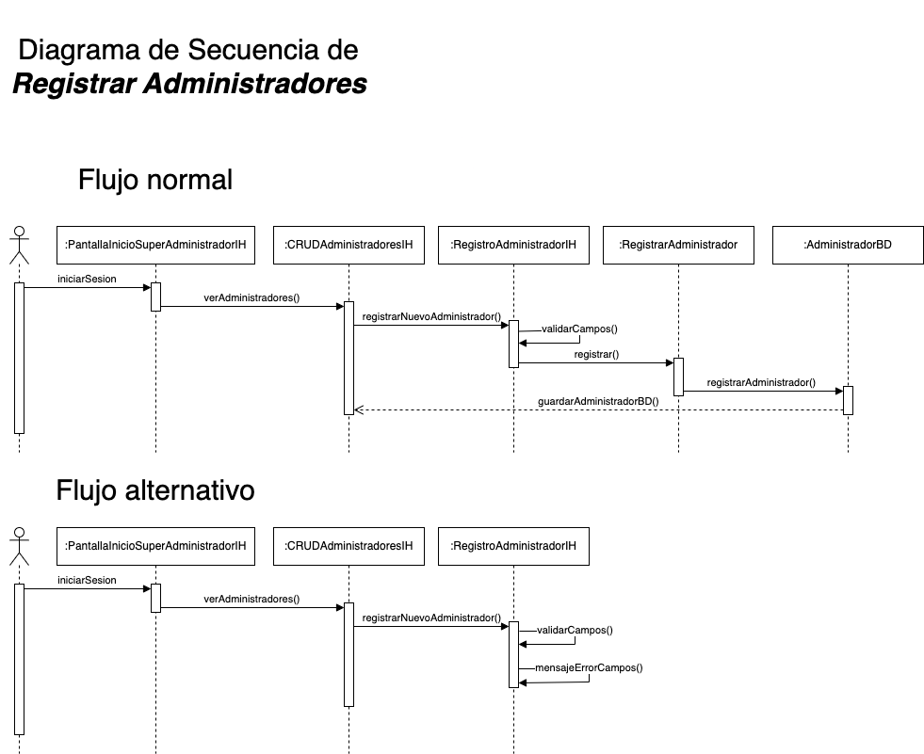

Elaborado por: Rosas Franco Diego Angel

Diagrama de secuencia de Eliminar Administrador

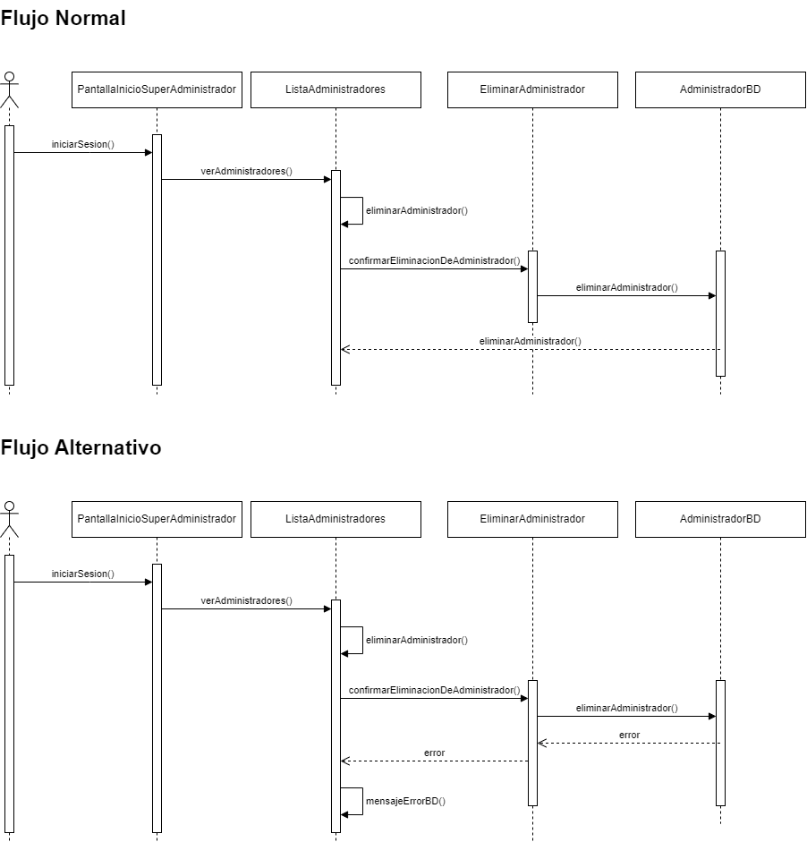

Elaborado por Samuel Jiménez Milke

Diagrama de secuencia de [Editar información administradores](https://drive.google.com/file/d/1axXU8tFBPOr-3DMGD0zj-WvvgTpwSaib/view?usp=share_link)

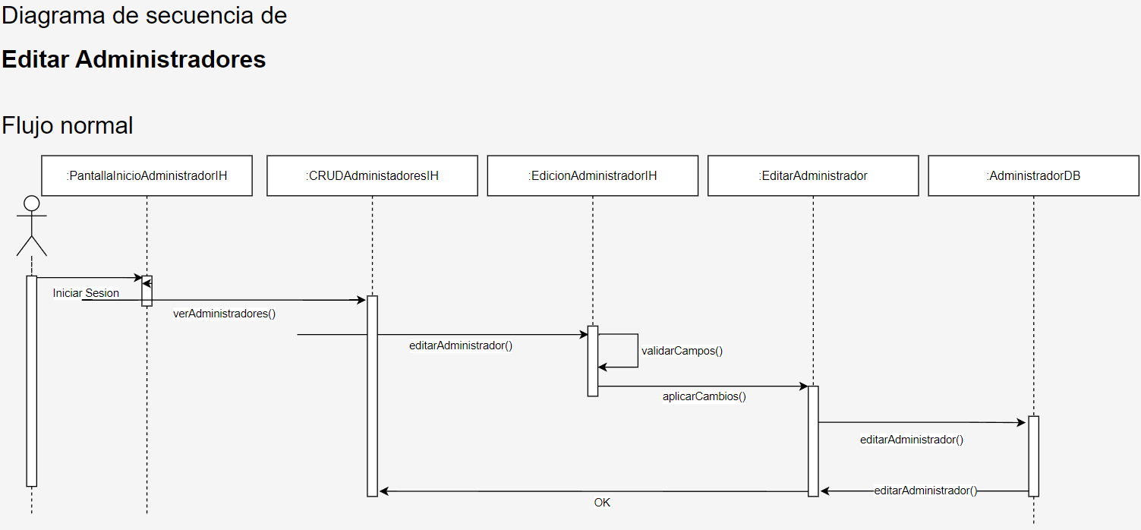

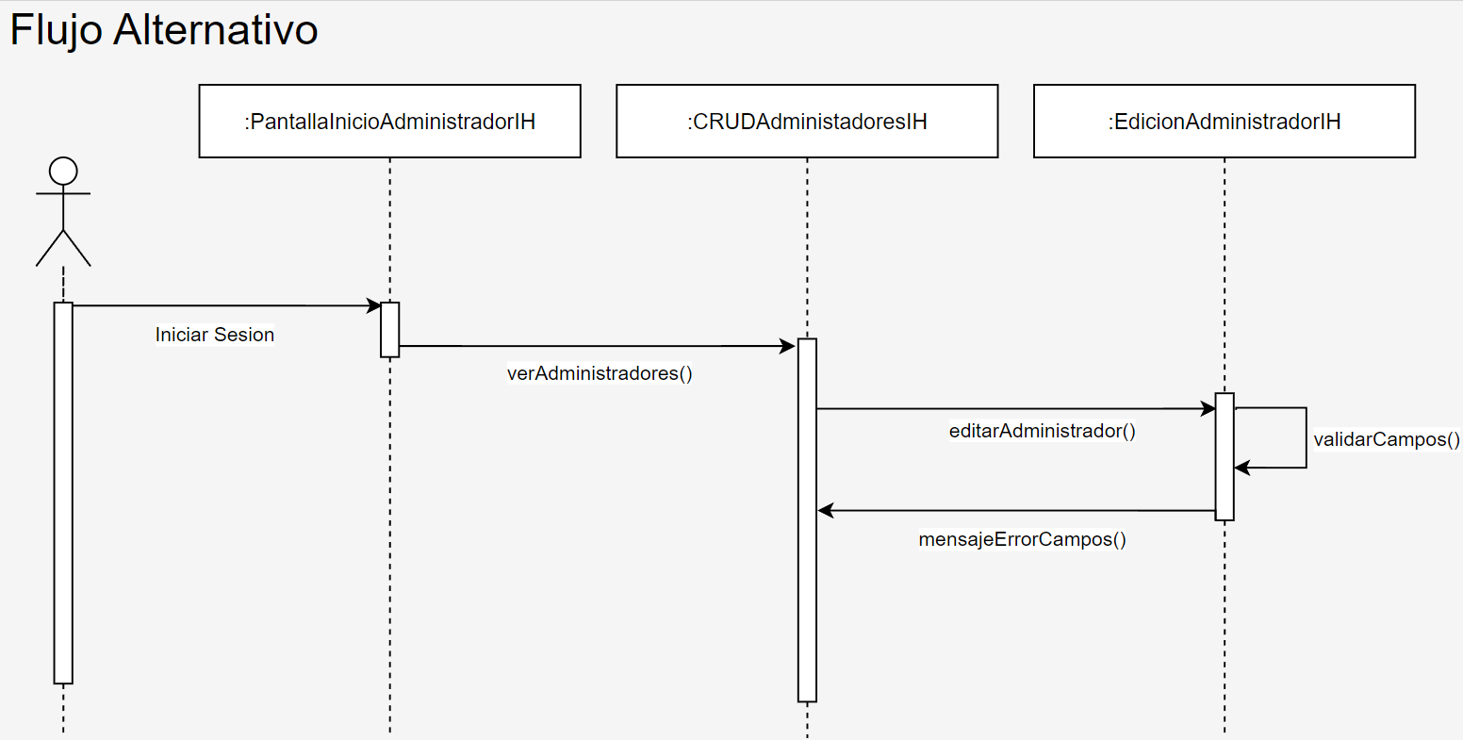

Elaborado por: Arrieta Mancera Luis Sebastian

Diagrama de secuencia de [Cerrar sesión](https://drive.google.com/file/d/1S8DZ-NNYTrdV7nuTHNbN0Qk7Wx56DfiW/view?usp=sharing)

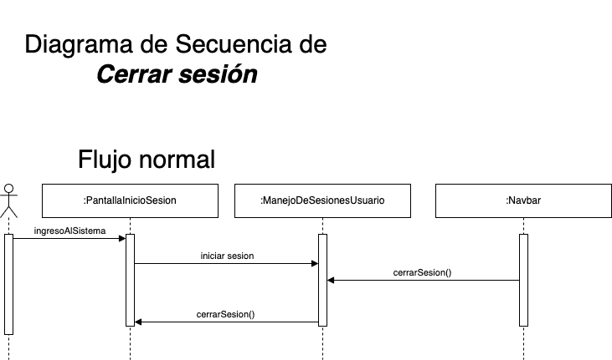

Elaborado por: Rosas Franco Diego Angel

Diagrama de secuencia de Ver información de torneos

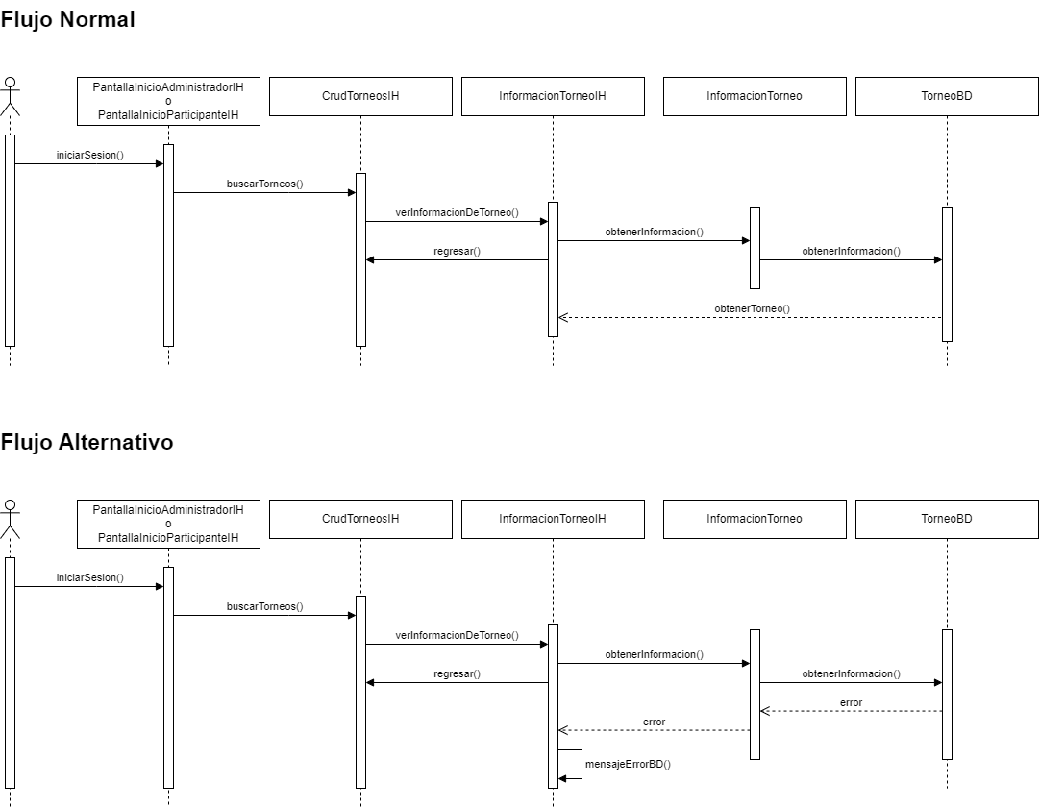

Elaborado por Samuel Jiménez Milke

Diagrama de secuencia de [Buscar Torneos](https://drive.google.com/file/d/1khM9u5PB2Y1h8hezmMmQapX9kZnAxpxc/view?usp=share_link)

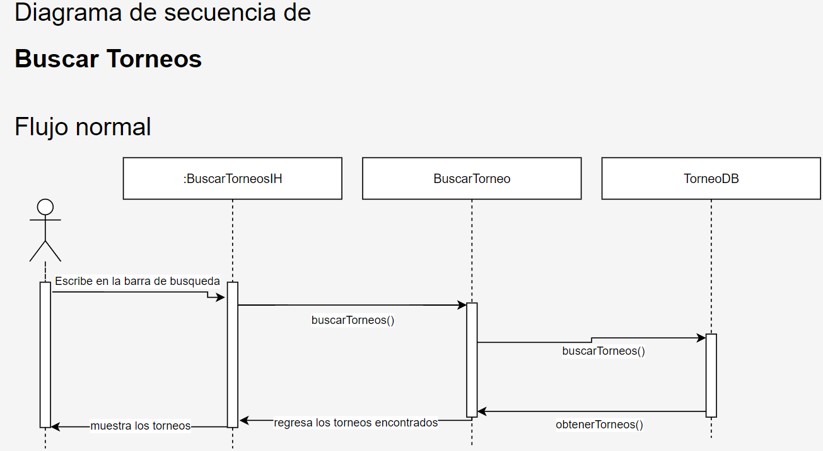

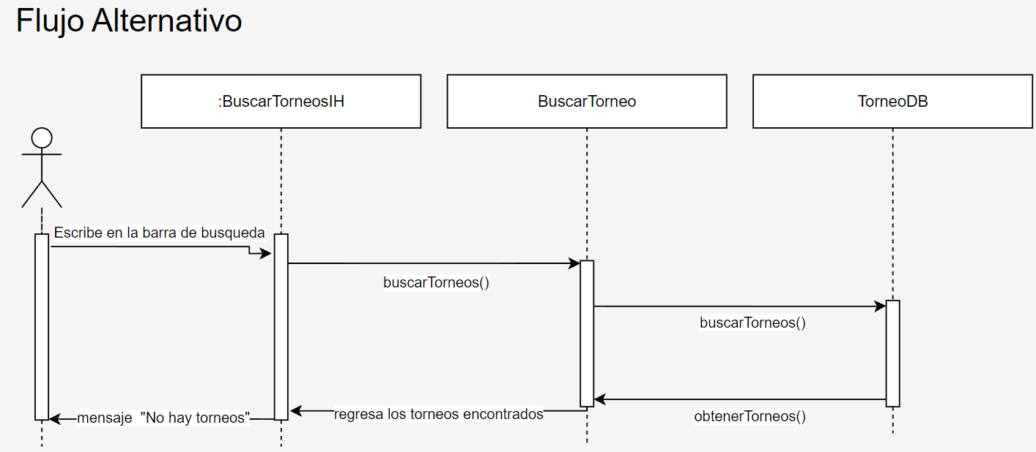

Elaborado por: Arrieta Mancera Luis Sebastian

Diagrama de secuencia de [Ver su status de participación](https://drive.google.com/file/d/1UwDAw3P6QrrQ6EiB-7a6IOr9vgOfU00E/view?usp=sharing)

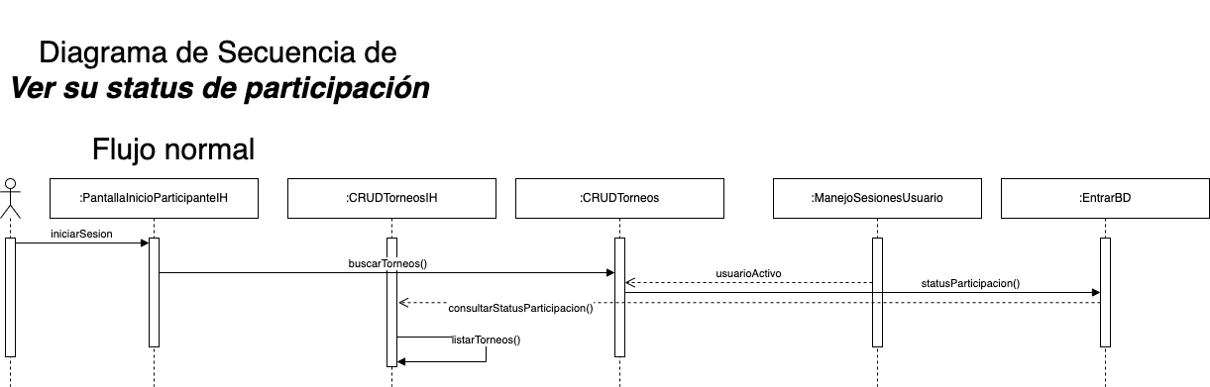

Elaborado por: Rosas Franco Diego Angel

Diagrama de secuencia de Ver perfil

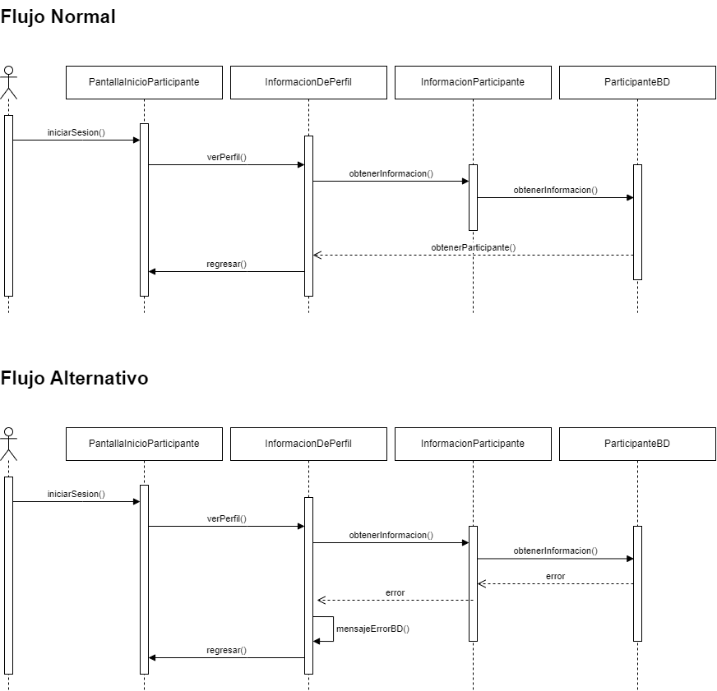

Elaborado por Samuel Jiménez Milke

Diagrama de secuencia de [Editar un torneo](https://drive.google.com/file/d/1965jTLmhqTvCq1yCtdLK_lXSeq6RvTBb/view?usp=sharing)

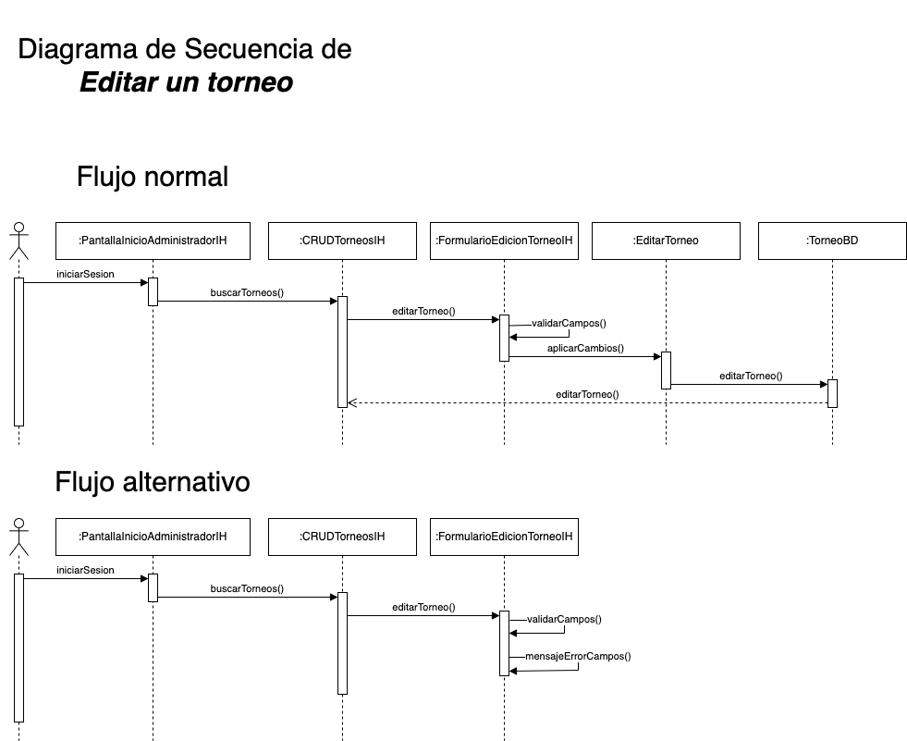

Elaborado por: Rosas Franco Diego Angel

Diagrama de secuencia de Eliminar Torneo

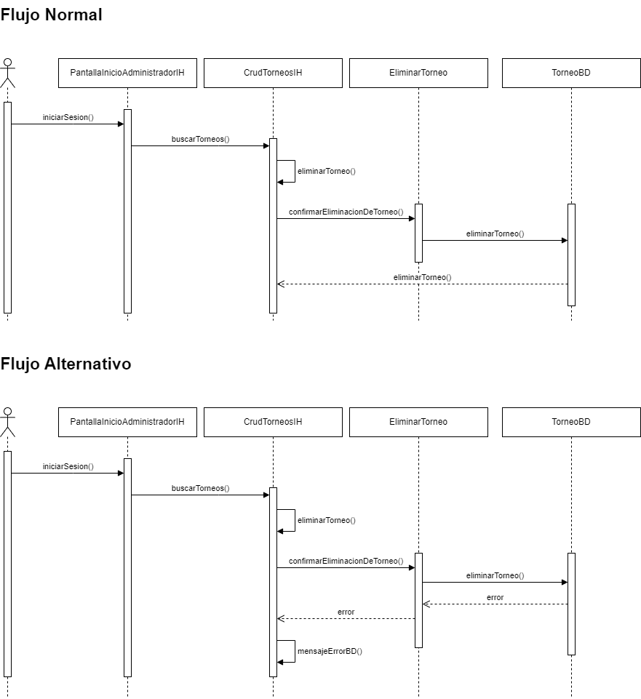

Elaborado por Samuel Jiménez Milke

Diagrama de secuencia de [Entrar a un Torneo](https://drive.google.com/file/d/1eDfW8ffpob57FsZA71IO9OOemVF39wZ7/view?usp=share_link)

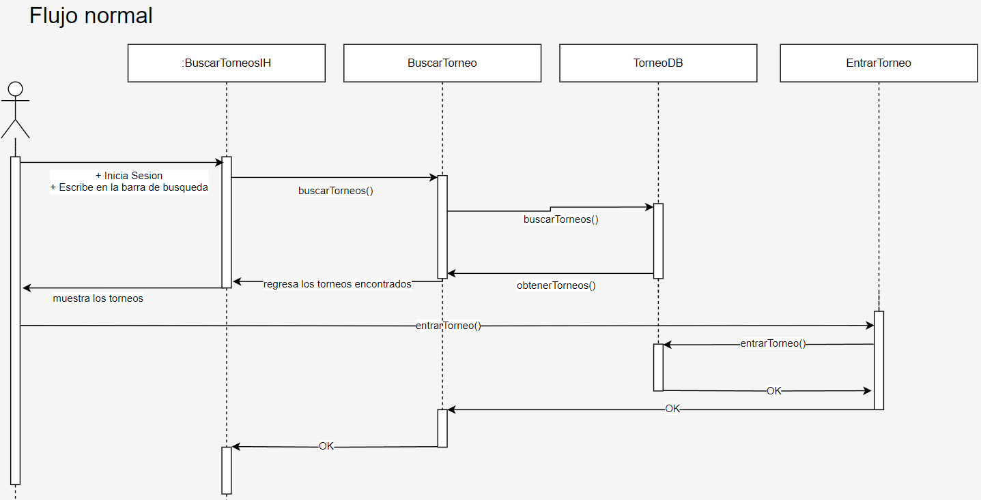

Elaborado por: Arrieta Mancera Luis Sebastian

Diagrama de secuencia de [Eliminar Perfil](https://drive.google.com/file/d/1-lJgdtnb7k8kz6PFrMMStafHk95Or_1M/view?usp=share_link)

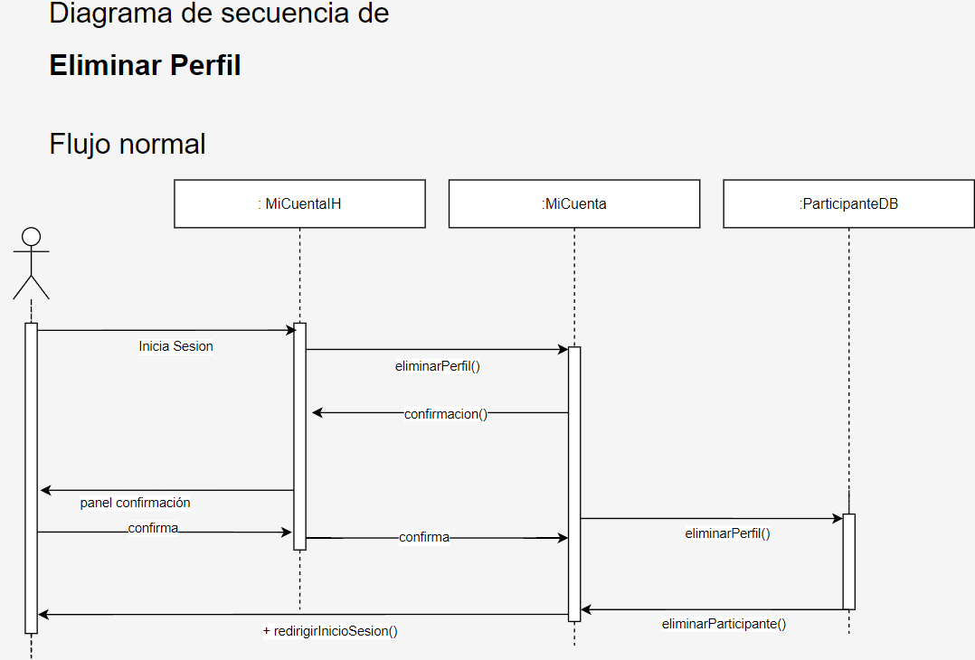

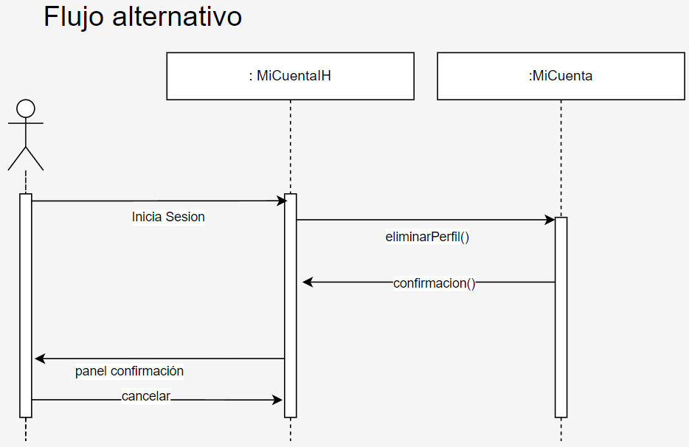

Elaborado por: Arrieta Mancera Luis Sebastian

Diagrama de secuencia de [Iniciar Sesión](https://drive.google.com/file/d/1CzrvCY5ifc7blF6Qc59EpdIVOkMITunr/view?usp=share_link)

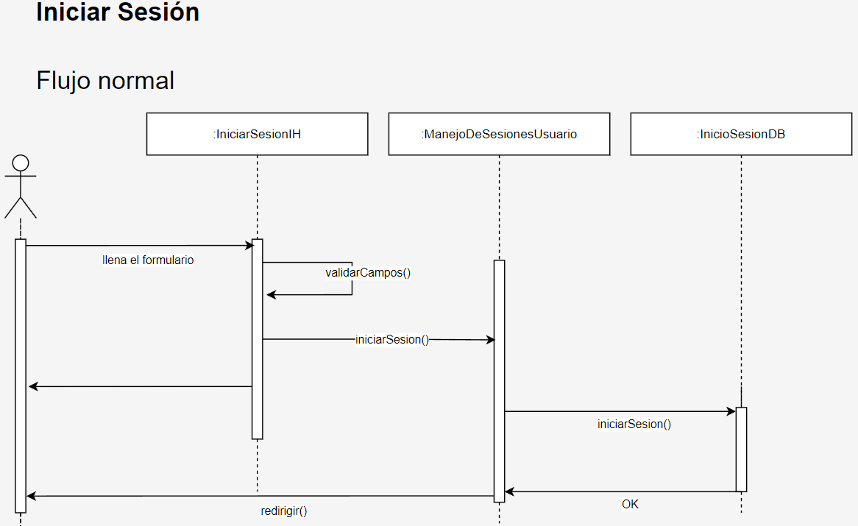

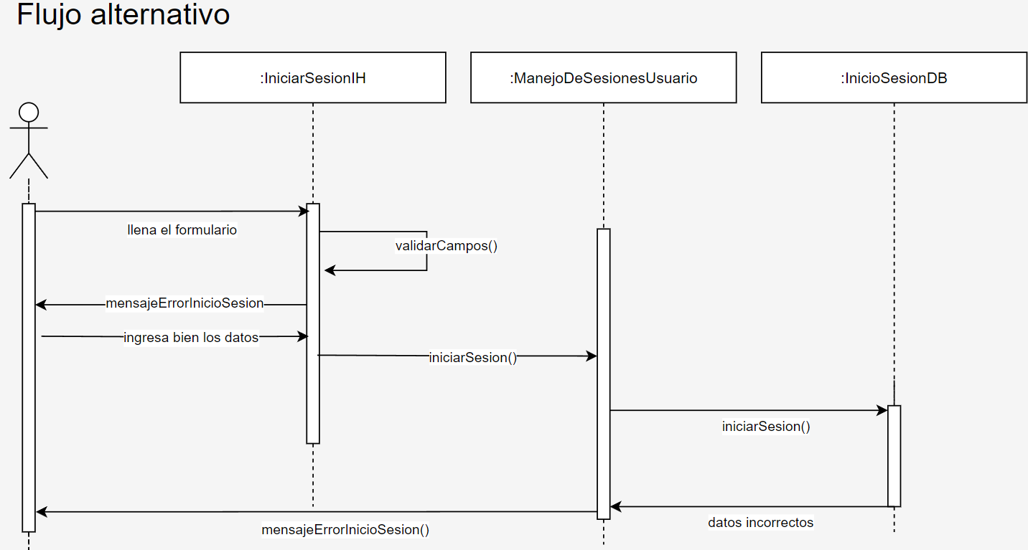

Elaborado por: Arrieta Mancera Luis Sebastian

Diagrama de secuencia de Ver datos Administrador

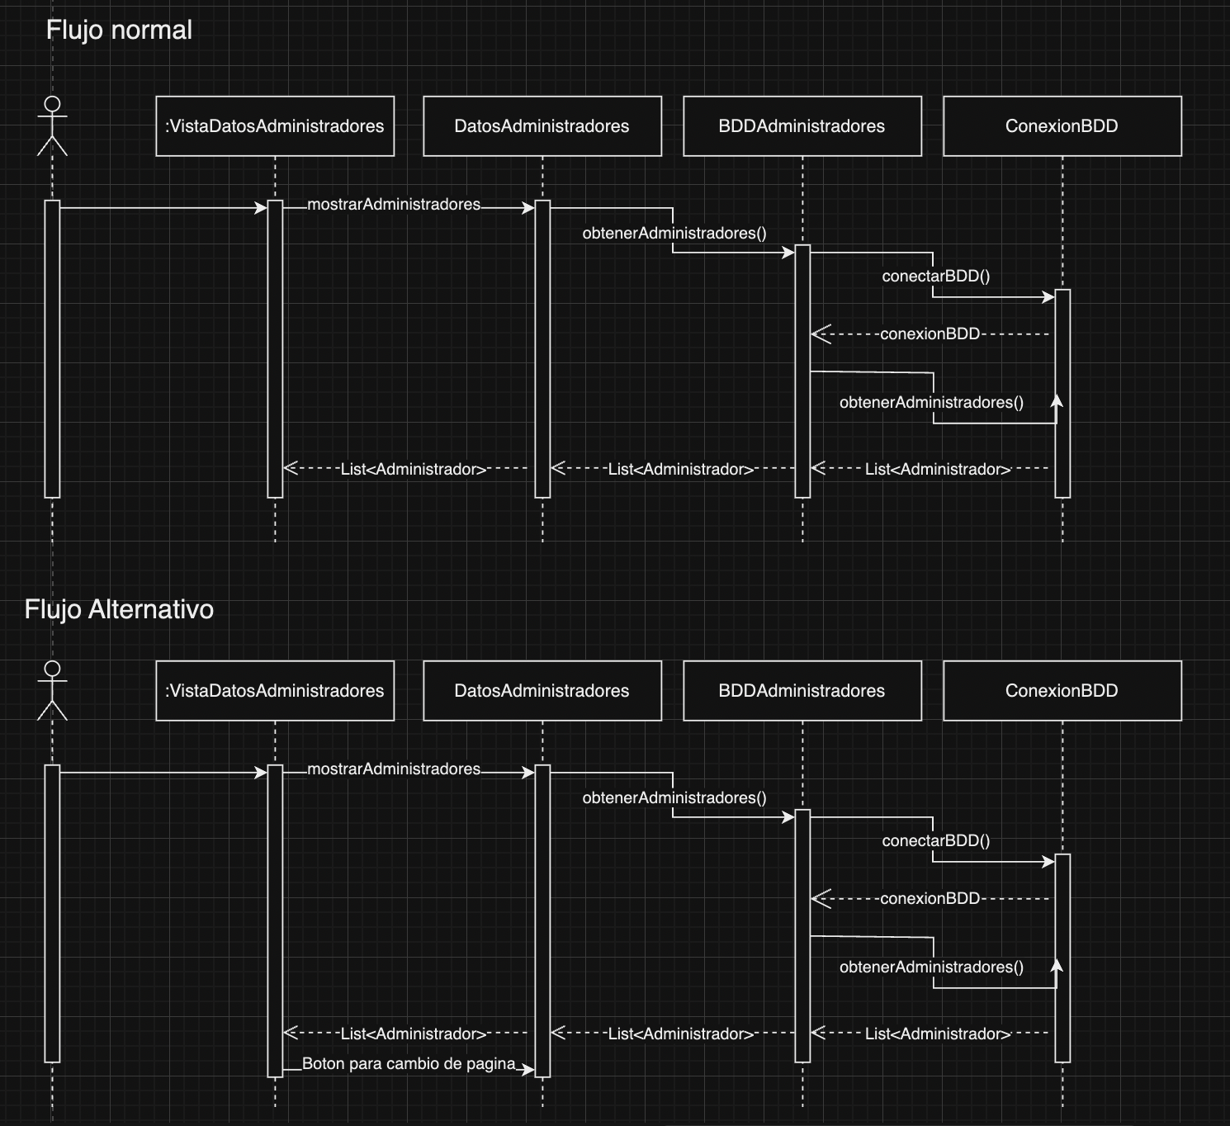

Elaborado por: Flores Rojas Tenoch Itzin

Diagrama de secuencia de Editar perfil

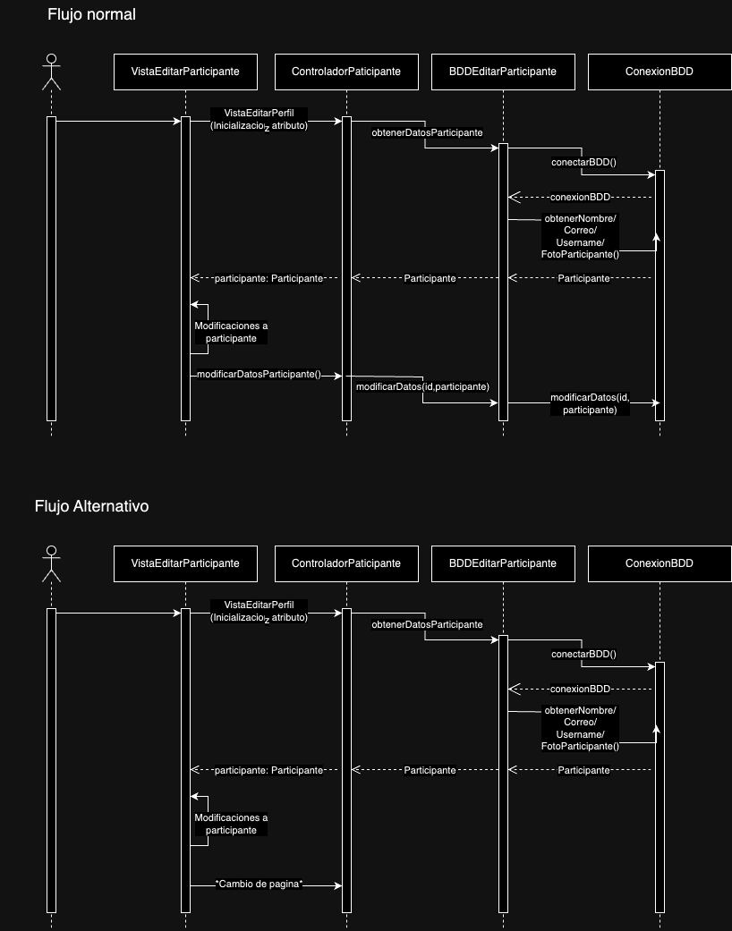

Elaborado por: Flores Rojas Tenoch Itzin

Diagrama de secuencia de Crear cuenta

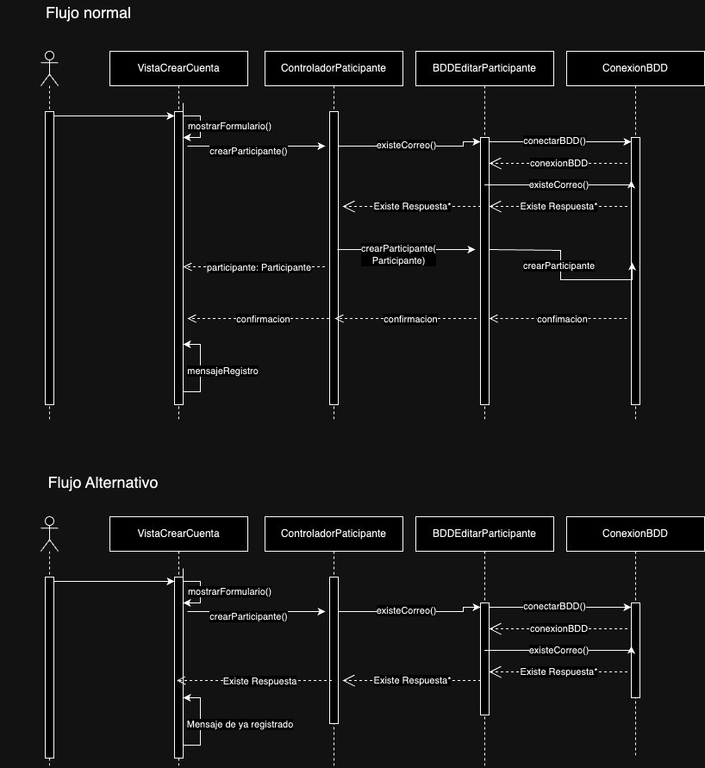

Elaborado por: Flores Rojas Tenoch Itzin

Diagrama de secuencia de Buscar participantes

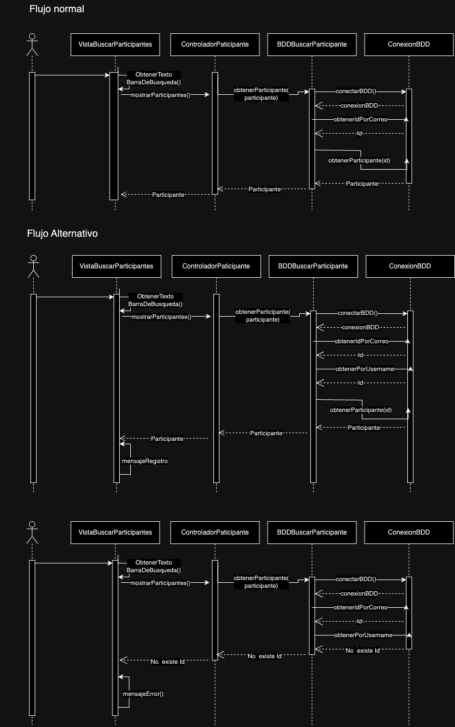

Elaborado por: Flores Rojas Tenoch Itzin

**Diagrama de navegación**

Diagrama de navegación de [Registrar administradores.](https://drive.google.com/file/d/1nySpmgSQo1Yu-5BQkwGmLio3vCn7YQVa/view?usp=sharing)

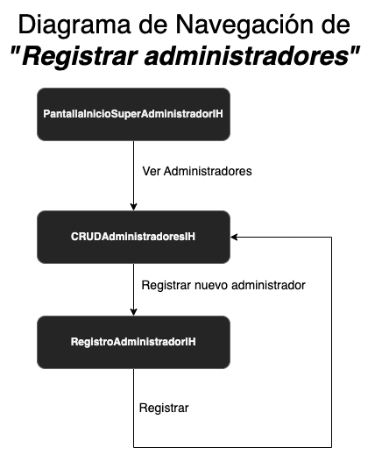

Elaborado por: Rosas Franco Diego Angel

Diagrama de navegación de Eliminar Administradores

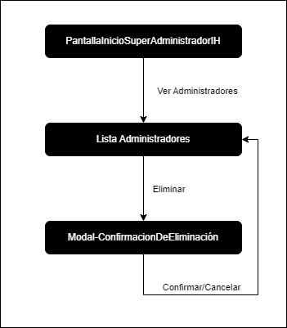

Elaborado por Samuel Jiménez Milke

Diagrama de navegación de [Cerrar sesión](https://drive.google.com/file/d/1A6WdsE-phdr8ixNicTY-CU6RS9rwxor0/view?usp=sharing)*.*

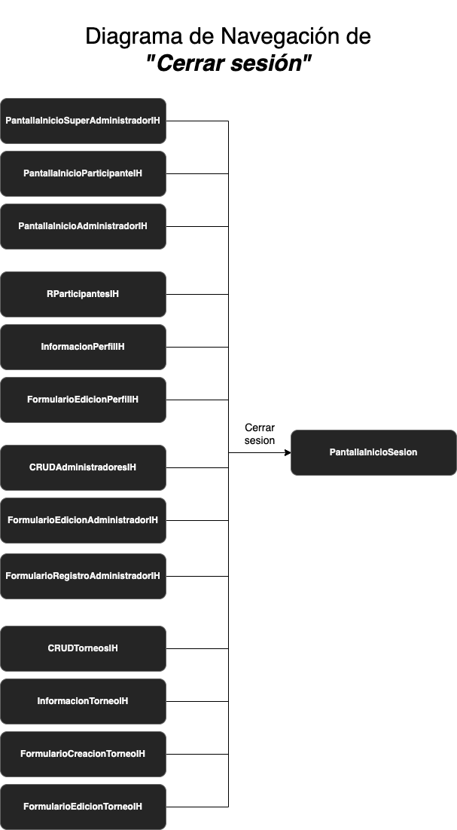

Elaborado por: Rosas Franco Diego Angel

Diagrama de navegación de Ver información de Torneos

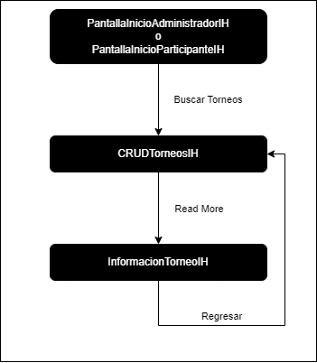

Elaborado por Samuel Jiménez Milke

Diagrama de navegación de [Ver su status de participación.](https://drive.google.com/file/d/13-DqNbCKMrgCk1wXnO_uolwIZgwRHXnF/view?usp=sharing)

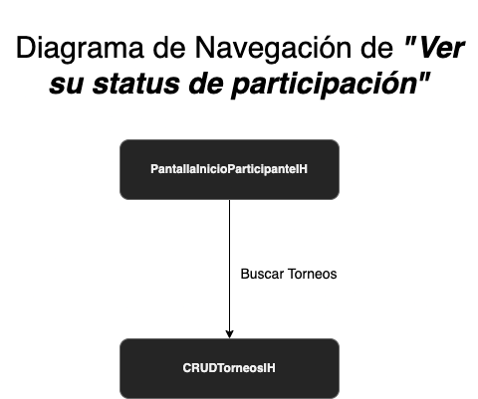

Elaborado por: Rosas Franco Diego Angel

Diagrama de navegación de Ver Perfil

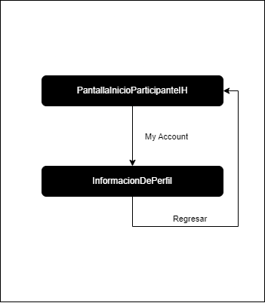

Elaborado por Samuel Jiménez Milke

Diagrama de navegación de [Editar un torneo.](https://drive.google.com/file/d/1hmu-T8-x2USkjE0NBMSQrY3nfdCySoyF/view?usp=sharing)

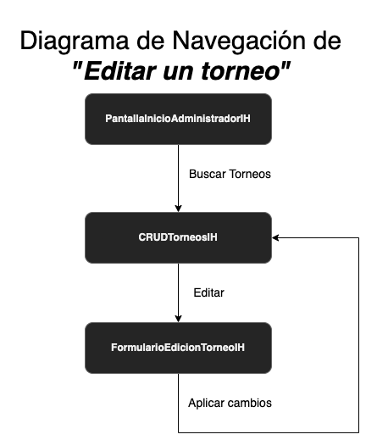

Elaborado por: Rosas Franco Diego Angel

Diagrama de navegación de Eliminar un Torneo

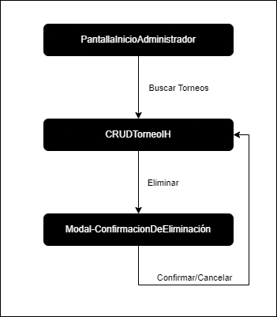

Elaborado por Samuel Jiménez Milke

Diagrama de navegación de *Ver datos administradores*

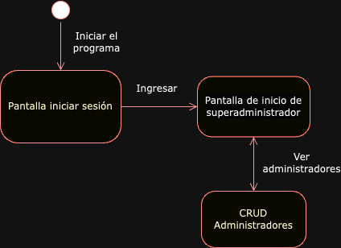

Elaborado por: Flores Rojas Tenoch Itzin

Diagrama de navegación de [Editar información administradores](https://drive.google.com/file/d/1HEesOjvGQPYmKgZ8iKh7rrd82Zvx5iF7/view?usp=share_link)

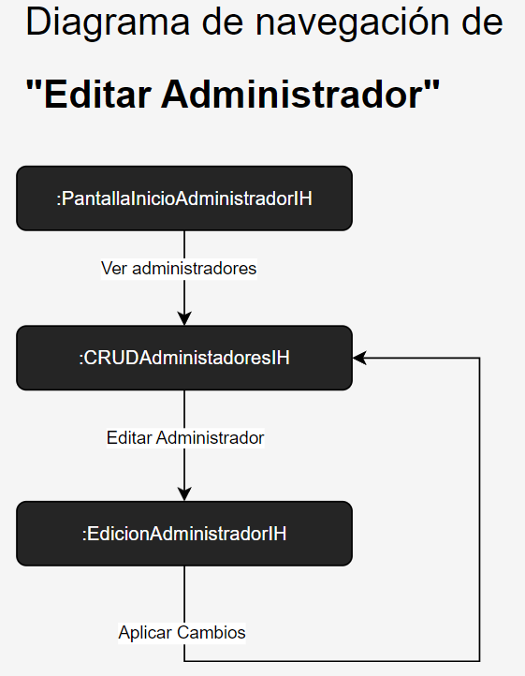

Elaborado por: Arrieta Mancera Luis Sebastian

Diagrama de navegación de *Editar perfil*

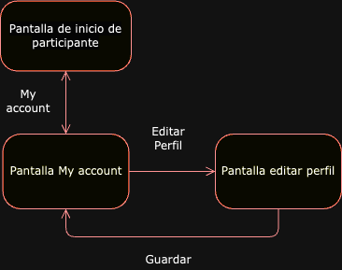

Elaborado por: Flores Rojas Tenoch Itzin

Diagrama de navegación de *Crear cuenta*

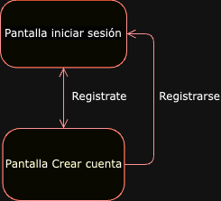

Elaborado por: Flores Rojas Tenoch Itzin

Diagrama de navegación de [Entrar a un torneo](https://drive.google.com/file/d/1jni3OEix3JjzdPuiDVFGA21SxNwS8DSe/view?usp=share_link)

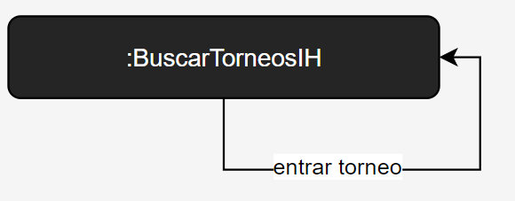

Elaborado por: Arrieta Mancera Luis Sebastian

*Diagrama de navegación de Buscar participantes*

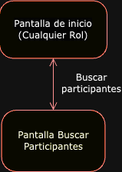

Elaborado por: Flores Rojas Tenoch Itzin

Diagrama de navegación de [Buscar Torneos](https://drive.google.com/file/d/1Vod8IQStAOfT8otsQ2P2TrMzWhbRsUYf/view?usp=share_link)

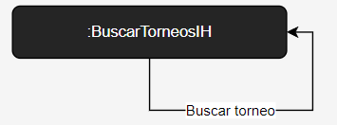

Elaborado por: Arrieta Mancera Luis Sebastian

Diagrama de navegación de [Eliminar Perfil](https://drive.google.com/file/d/1qg1LvYT_PadbnIgTpkYzl-FiHbv_0_5U/view?usp=share_link)

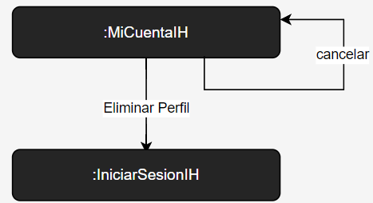

Elaborado por: Arrieta Mancera Luis Sebastian

Diagrama de navegación de [Iniciar Sesión](https://drive.google.com/file/d/1nMwidwHxJhcS5hDX9dsfepqoWWenzj8i/view?usp=share_link)

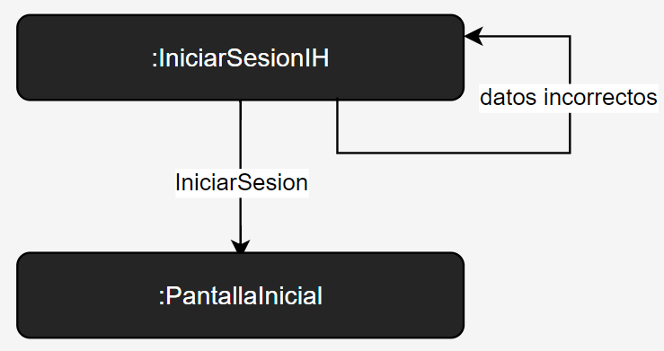

Elaborado por: Arrieta Mancera Luis Sebastian

**Diagrama Entidad-Relación de la base de datos**

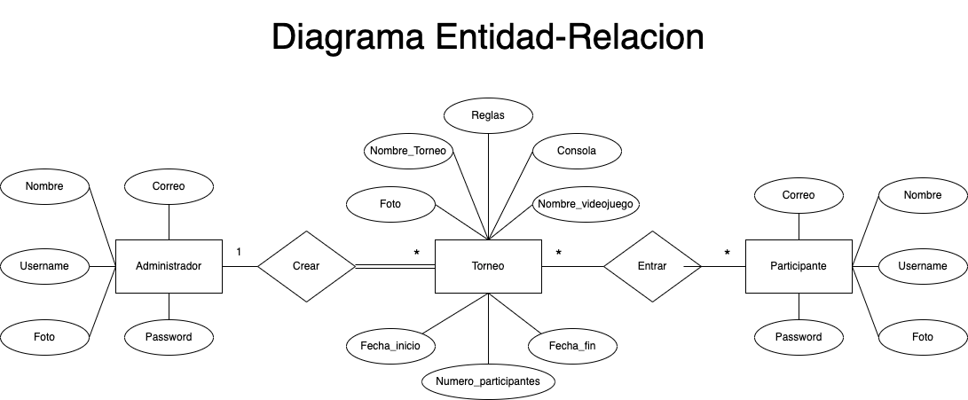

[Diagrama Entidad-Relación de la base de datos](https://drive.google.com/file/d/1PatGSy0jkTRzrXepYTqEzs5Dy91HbA7Y/view?usp=sharing)

(Rosas Franco Diego Angel y Jimenez Milke Samuel)